

TRƯỜNG ĐẠI HỌC GIAO THÔNG VẬN TẢI

PHÂN HIỆU TẠI TP. HỒ CHÍ MINH

BỘ MÔN CÔNG NGHỆ THÔNG TIN

BÁO CÁO ĐỒ ÁN TỐT NGHIỆP

ĐỀ TÀI: XÂY DỰNG WEBSITE QUẢN LÝ BÁN HÀNG ONLINE

Giảng viên hướng dẫn: ThS. NGUYỄN LÊ MINH Sinh viên thực hiện: HOÀNG HUY TUẤN

Lớp: CÔNG NGHỆ THÔNG TIN

Khoá: K59

Thành phố Hồ Chí Minh, năm 2022



TRƯỜNG ĐẠI HỌC GIAO THÔNG VẬN TẢI

PHÂN HIỆU TẠI TP. HỒ CHÍ MINH

BỘ MÔN CÔNG NGHỆ THÔNG TIN

BÁO CÁO ĐỒ ÁN TỐT NGHIỆP

ĐỀ TÀI: XÂY DỰNG WEBSITE QUẢN LÝ BÁN HÀNG ONLINE

Giảng viên hướng dẫn: ThS. NGUYỄN LÊ MINH Sinh viên thực hiện: HOÀNG HUY TUẤN

Lớp: CÔNG NGHỆ THÔNG TIN

Khoá: K59

Thành phố Hồ Chí Minh, năm 2022

TRƯỜNG ĐẠI HỌC GIAO THÔNG VẬN TẢI **CỘNG HÒA XÃ HỘI CHỦ NGHĨA VIỆT NAM**

**PHÂN HIỆU TẠI THÀNH PHỐ HỒ CHÍ MINH** Độc lập – Tự do – Hạnh phúc



NHIỆM VỤ THIẾT KẾ TỐT NGHIỆP

BỘ MÔN: **CÔNG NGHỆ THÔNG TIN**

***

|  |  |
| --- | --- |
| Mã sinh viên: 595701116 | Họ tên SV: Hoàng Huy Tuấn |
| Khóa: 59 | Lớp: Công Nghệ Thông Tin |

1. **Tên đề tài.**

Xây dựng website quản lý bán hàng online

1. **Mục đích, yêu cầu.**
2. Mục đích.
   * + Xây dựng một trang web giúp người mua có thể xem hàng và mua hàng online.
     + Trang web giúp cho người bán có thể tiếp cận khách hàng dễ dàng hơn, tăng doanh thu cho cửa hàng.
3. Yêu cầu.
   * + Thêm sửa xóa sản phẩm giỏ hàng.
     + Tìm kiếm theo sản phẩm, theo hình ảnh.
     + Thanh toán online.
     + Đăng nhập, đăng kí.
4. **Nội dung và phạm vi đề tài.**

a. Nội dung đề tài:

* + - Tổng quan và lí do chọn đề tài xây dựng web bán hàng.
    - Xây dựng hệ thống web bán hàng.
    - Giới thiệu về C#, ASP.NET.
    - Phân tích thiết kế hệ thông.

b. Phạm vi đề tài.

- Quản lý các đối tượng có trong các chức năng được nêu ra trong phần nội dung.

1. **Công nghệ, công cụ và ngôn ngữ lập trình.**
2. Công nghệ: ASP.NET, Bootstrap.
3. Công cụ: Visual studio 2019, SQL Server.
4. Ngôn ngữ lập trình: C#, Javascript.
5. Cơ sở dữ liệu: Sql server.
6. **Các kết quả chính dự kiến sẽ đạt được và ứng dụng**

* Quyển báo cáo đề tài tốt nghiệp được chia thành 4 phần như sau:

+ Chương 1: Tổng quan về bài toán

Trình bày các lý do để chọn đề tài, nội dung và phạm vi của đề tài. Khảo sát nhu cầu thực tế của bài toán, đưa ra các yêu cầu chức năng và phi chức năng của bài toán.

+ Chương 2: Cơ sở lý thuyết

Giới thiệu về ngôn ngữ lập trình Javascript, ASP.NET và các công nghệ liên quan…

+ Chương 3: Phân tích bài toán

Giới thiệu về bài toán, phân tích các chức năng cần có trong chương trình. Từ đó vẽ ra sơ đồ phân rã chức năng, các sơ đồ use case, sơ đồ ERD, lược đồ cơ sở dữ liệu.

+ Chương 4: Thiết kế và cài đặt chương trình

Diễn giải chi tiết về thiết kế và kiến trúc hệ thống, thiết kế giao diện.

+ Chương 5: Kết luận và hướng phát triển

Đưa ra kết quả đã thực hiện được và đưa ra đề xuất hướng phát triển cho ứng dụng.

* Ứng dụng Web đáp ứng đầy đủ các nội dung yêu cầu trên.

1. **Giảng viên và cán bộ hướng dẫn**

Họ tên: Nguyễn Lê Minh

Đơn vị công tác: Bộ môn Công Nghệ Thông Tin – Trường Đại học Giao thông Vận tải phân hiệu tại TP HCM

|  |  |
| --- | --- |
| Điện thoại: | Email : |

|  |  |
| --- | --- |
| **Ngày tháng 03 năm 2022**  **Trưởng BM Công nghệ Thông tin**  **Ths. Trần Phong Nhã** | **Đã giao nhiệm vụ TKTN Giảng viên hướng dẫn**  **Ths. Nguyễn Lê Minh** |

|  |  |
| --- | --- |
| Đã nhận nhiệm vụ TKTN Sinh viên: Hoàng Huy Tuấn  Điện thoại: | Ký tên:  Email: |

LỜI CẢM ƠN

Vậy là học kỳ cuối cùng của cuộc đời sinh viên cũng sắp trôi qua sau hơn 4 tháng nghiên cứu, xây dựng đề tài khóa luận tốt nghiệp này. Trong khoảng thời gian được đào tạo tại trường, em đã nhận được rất nhiều sự hỗ trợ từ các thầy cô, bạn bè, người thân. Chính vì thế, em dành những dòng đầu tiên trong báo cáo này để gửi lời cảm ơn đến tất cả.

Tiếp đến, em xin trân trọng bày tỏ sự cảm ơn chân thành nhất đến thầy Nguyễn Lê Minh – giảng viên bộ môn Công Nghệ Thông Tin. Thầy là người hướng dẫn chính. Các định hướng cùng những phương pháp và lời góp ý của thầy là yếu tố quan trọng giúp chúng em hoàn thành đề tài này.

Cuối cùng, chúng em xin gửi lời cảm ơn đến toàn thể các thầy cô giáo, cán bộ, công nhân viên chức tại trường Đại học Giao Thông Vận Tải – Phân Hiệu TP Hồ Chí Minh đã dạy dỗ, truyền đạt cho chúng em những kiến thức quan trọng, không chỉ phục vụ cho khóa luận mà còn là những hành trang to lớn để chúng em mang theo trên con đường học tập, làm việc và nghiên cứu sau này.

Thành phố Hồ Chí Minh, tháng 06 năm 2022

Hoàng Huy Tuấn

NHẬN XÉT CỦA GIẢNG VIÊN HƯỚNG DẪN

.....................................................................................................................................

.....................................................................................................................................

.....................................................................................................................................

.....................................................................................................................................

.....................................................................................................................................

.....................................................................................................................................

.....................................................................................................................................

.....................................................................................................................................

.....................................................................................................................................

.....................................................................................................................................

.....................................................................................................................................

.....................................................................................................................................

.....................................................................................................................................

.....................................................................................................................................

.....................................................................................................................................

.....................................................................................................................................

.....................................................................................................................................

*Tp. Hồ Chí Minh, ngày … tháng … năm 2022*

**Giảng viên hướng dẫn**

Nguyễn Lê Minh

**MỤC LỤC**

NHIỆM VỤ THIẾT KẾ TỐT NGHIỆP III

LỜI CẢM ƠN VI

NHẬN XÉT CỦA GIẢNG VIÊN HƯỚNG DẪN VII

MỤC LỤC VIII

DANH MỤC CHỮ VIẾT TẮT X

DANH MỤC BẢNG BIỂU XI

DANH MỤC HÌNH ẢNH XII

TỔNG QUAN BÀI TOÁN 1

CHƯƠNG 1: CƠ SỞ LÝ THUYẾT 3

1.1 Tổng quan về ngôn ngữ lập trình C# 3

1.1.1 Giới thiệu về ngôn ngữ lập trình C# 3

1.1.2 Ưu điểm 3

1.1.3 Nhược điểm 4

1.2 Tổng quan về Javascript 5

1.2.1 Javacsript là gì? 5

1.2.2 Ưu điểm 5

1.2.3 Nhược điểm 5

1.3 Giới thiệu về ASP.NET 6

1.3.1 Giới thiệu 6

1.3.2 Ưu điểm 6

1.3.3 Nhược điểm 6

1.4 Giới thiệu về HTML và CSS 6

1.4.1 HTML là gì? 6

1.4.2 CSS là gì? 6

1.5 Giới thiệu về Bootstrap 7

1.5.1 Giới thiệu 7

1.5.2 Ưu điểm 7

1.5.3 Nhược điểm 8

1.6 Tìm hiểu về Sql Server 9

1.6.1 Giới thiệu 9

1.6.2 Ưu điểm 9

1.6.3 Nhược điểm 9

1.7 Thuật toán K-Means và ứng dụng phân đoạn ảnh màu 9

1.7.1 Giới thiệu về thuật toán 9

1.7.2 Quy trình Tìm kiếm hình ảnh: 11

CHƯƠNG 2: PHÂN TÍCH THIẾT KẾ HỆ THỐNG 13

2.1 Giới thiệu bài toán 13

2.2 Sơ đồ phân rã chức năng 13

2.3 Sơ đồ cơ sở dữ liệu 14

2.4 Mô hình ERD 15

2.5 Biểu đồ Use case 15

2.5.1 Use case quản lý 16

2.5.2 Use case khách hàng 17

2.5.3 Use case bộ phận giao hàng 17

2.6 Đặc tả một số Use case 17

2.6.1 Use case đăng nhập 18

2.6.2 Use case quản lý sản phẩm 20

2.6.3 Use case quản lý chức vụ 29

2.6.4 Use case quản lý đơn hàng 36

CHƯƠNG 3: THIẾT KẾ VÀ CÀI ĐẶT CHƯƠNG TRÌNH 38

3.1 Kiến trúc hệ thống 38

3.2 Thiết kế giao diện 38

KẾT LUẬN VÀ HƯỚNG PHÁT TRIỂN 49

PHỤ LỤC 51

TÀI LIỆU THAM KHẢO 52

DANH MỤC CHỮ VIẾT TẮT

|  |  |  |  |
| --- | --- | --- | --- |
| **STT** | **Mô tả** | **Ý nghĩa** | **Ghi Chú** |
| 1 | CNTT | Công nghệ thông tin |  |
| 2 | PC | Personal Computer |  |
| 3 | XML | Extensible Markup  Language |  |
| 4 | HTML | Hypertext Markup  Language |  |
| 5 | CSS | Cascading Style Sheets |  |
| 6 | JS | Java Script |  |
| 7 | ERD | Entity Relationship  Diagram |  |
| 8 | SQL | Structured Query Language |  |

DANH MỤC BẢNG BIỂU

Bảng 2.1 Đặc tả use case đăng nhập 18

Bảng 2.2 Đặc tả use case quản lý sản phẩm 20

Bảng 2.3 Đặc tả use case thêm sản phẩm 21

Bảng 2.4 Đặc tả use case chỉnh sửa sản phẩm 23

Bảng 2.5 Đặc tả use case xoá sản phẩm 25

Bảng 2.6 Đặc tả use case quản lý tin tức 27

Bảng 2.7 Đặc tả use case quản lý chức vụ 29

Bảng 2.8 Đặc tả use case thêm chức vụ 30

Bảng 2.9 Đặc tả use case cập nhật chức vụ 32

Bảng 2.10 Đặc tả use case xoá chức vụ 34

Bảng 2.11 Đặc tả use case quản lý đơn hàng 36

DANH MỤC HÌNH ẢNH

Hình 2.1 Sơ đồ phân rã chức năng 13

Hình 2.2 Hình ảnh Cơ sở dữ liệu 14

Hình 2.3 Hình ảnh ERD 15

Hình 2.4 Hình ảnh use case quản lý 16

Hình 2.5 Hình ảnh use case khách hàng 17

Hình 2.6 Hình ảnh use case bộ phân giao hàng 17

Hình 2.7 Sơ đồ hoạt động đăng nhập 19

Hình 2.8 Sơ đồ hoạt động use case thêm sản phẩm 22

Hình 2.9 Sơ đồ hoạt động chỉnh sửa sản phẩm 24

Hình 2.10 Sơ đồ hoạt động xoá sản phẩm 26

Hình 2.11 Sơ đồ hoạt động quản lý tin tức 28

Hình 2.12 Sơ đồ hoạt động thêm chức vụ 31

Hình 2.13 Sơ đồ hoạt động sửa chức vụ 33

Hình 2.14 Sơ đồ hoạt động xoá chức vụ nhân viên 35

Hình 2.15 Sơ đồ hoạt động quản lý đơn hàng 37

Hình 3.1 Hình ảnh kiến trúc hệ thống 38

Hình 3.2 Hình ảnh đăng nhập hệ thống 38

Hình 3.3 Hình ảnh giao diện đăng kí 39

Hình 3.4 Giao diện đổi mật khẩu 39

Hình 3.5 Giao diện trang chủ hệ thống 40

Hình 3.6 Giao diện sản phẩm 40

Hình 3.7 Giao diện chi tiết sản phẩm 41

Hình 3.8 Giao diện giỏ hàng 41

Hình 3.9 Giao diện thanh toán mặt hàng 42

Hình 3.10 Giao diện liên hệ 42

Hình 3.11 Giao diện thanh toán momo 43

Hình 3.12 Giao diện đánh giá sản phẩm 43

Hình 3.13 Giao diện tin tức 44

Hình 3.14 Giao diện sản phẩm liên quan 44

Hình 3.15 Giao diện đăng nhập admin 45

Hình 3.16 Giao diện trang chủ admin 45

Hình 3.17 Giao diện quản lý sản phẩm 46

Hình 3.18 Giao diện tin tức 46

Hình 3.19 Giao diện quản lý đơn hàng 47

Hình 3.20 Giao diện quản lý mã giảm giá 47

Hình 3.21 Giao diện thống kê 48

TỔNG QUAN BÀI TOÁN

**Tổng quan về đề tài**

Ngày nay công nghệ thông tin đã và đang được ứng dụng vào hầu hết các lĩnh vực hoạt động của con người, và đem lại những hiệu quả đáng kể. Bán hàng cũng không phải ngoại lệ. Việc triển khai áp dụng CNTT trong bán hàng đã hỗ trợ cho việc đổi mới phương pháp bán hàng. Tích hợp ứng dụng CNTT ngay trong mỗi cửa hàng làm cho việc bán hàng trở nên hiệu quả và sáng tạo hơn, các hệ thống bán hàng trực tuyến xuất hiện ngày một nhiều, các diễn đàn về học tập và thi cử cũng đang dần dần được định hướng và phát triển.

Trong những năm gần đây, hình thức bán hàng online trở nên phổ biến, đặc biệt trong nước.

Trong đề tài này, chúng em sẽ xây dựng một hệ thống hỗ trợ bán hàng online. Chương trình có khả năng tạo được các sản phẩm, lưu những sản phẩm vào trong giỏ hàng và thanh toán online.

**Mục tiêu nghiên cứu**

* Tìm hiểu, nghiên cứu về ngôn ngữ lập trình C#.
* Tổng quan về xây dựng hệ thống quản lí bán hàng.
* Khảo sát bài toán: nhằm xác định được các yêu cầu bài toán, các chức năng cần có trong ứng dụng.
* Phân tích thiết kế: giúp cho ứng dụng phát triển nhanh chóng và dễ dàng hơn

Xây dựng hệ thống với các yêu cầu chính sau:

Xây dựng quản lí thông tin sản phẩm

Tìm kiếm hình ảnh

Thanh toán online

Xây dựng quản lí thông tin đơn hàng

Xây dựng quản lí tài khoản khách hàng và quyền truy cập

Xây dựng quản lí sản phẩm và sản phẩm mở bán

Xây dựng quản lí thống kê đơn hàng

**Phạm vi**

Quản lý các đối tượng có trong các chức năng được nêu ra trong phần nội dung.

**2. Cấu trúc báo cáo đồ án tốt nghiệp**

Tổng quan bài toán

* Tổng quan về đề tài
* Mục tiêu nghiên cứu
* Phạm vi

Chương 1: Cơ sở lý thuyết

* Tổng quan về ngôn ngữ lập trình C#
* Tổng quan về Java script
* Tổng quan về ASP.NET
* Tổng quan về Bootstrap
* Tổng quan Sql Server
* Tổng quan về thuật toán K-means

Chương 2: Phân tích bài toán

* Giới thiệu bài toán
* Sơ đồ phân rã chức năng
* Sơ đồ thực thể quan hệ
* Sơ đồ ERD
* Sơ đồ cơ sở dữ liệu
* Biểu đồ use case
* Đặc tả use case
* Sơ đồ hoạt động

Chương 3: Thiết kế và cài đặt chương trình

* + - * Kiến trúc hệ thống
      * Thiết kế giao diện

Kết luận và hướng phát triển

* + - * Kết quả đạt được
      * Đề xuất hướng phát triển

# CƠ SỞ LÝ THUYẾT

## Tổng quan về ngôn ngữ lập trình C#

### Giới thiệu về ngôn ngữ lập trình C#

C # là một ngôn ngữ lập trình hiện đại được phát triển bởi Microsoft và được phê duyệt bởi European Computer Manufacturers Association (ECMA) và International Standards Organization (ISO).

C # được phát triển bởi Anders Hejlsberg và nhóm của ông trong việc phát triển .Net Framework.

C # được thiết kế cho các ngôn ngữ chung cơ sở hạ tầng (Common Language Infrastructure – CLI), trong đó bao gồm các mã (Executable Code) và môi trường thực thi (Runtime Environment) cho phép sử dụng các ngôn ngữ cấp cao khác nhau trên đa nền tảng máy tính và kiến trúc khác nhau.

C# là một ngôn ngữ lập trình hướng đối tượng nên cũng có đầy đủ các tính chất của các ngôn ngữ lập trình hướng đối tượng như:

- Tính trừu tượng: Là tiến trình xác định và nhóm các thuộc tính, các hành động liên quan đến một thực thể đặc thù, xét trong mối tương quan với ứng dụng đang phát triển.

- Tính đa hình: Cho phép một phương thức có các tác động khác nhau trên nhiều loại đối tượng khác nhau. Với tính đa hình nếu cùng một phương thức ứng dụng cho các đối tượng thuộc các lớp khác nhau thì nó đưa đến những kết quả khác nhau. Bản chất của sự việc này chính là phương thức này bao gồm cùng một số lượng các tham số.

- Tính kế thừa: Điều này cho phép các đối tượng chia sẻ hay mở rộng các đặc tính sẵn có mà không phải tiến hành định nghĩa lại.

- Tính đóng gói: Là tiến trình che dấu việc thực thi những chi tiết của một đối tượng đối với người sử dụng đối tượng ấy.

### Ưu điểm

C# là ngôn ngữ lập trình hướng đối tượng hoàn toàn nên có toàn bộ những ưu điểm của một ngôn ngữ lập trình hướng đối tượng.

C# là ngôn ngữ lập trình mã nguồn mở, có cộng đồng sử dụng lớn, giúp cho việc phát triển ứng dụng được sử dụng tốt hơn.

Có thể lập trình cho nhiều loại ứng dụng khác nhau như ứng dụng cho máy tính, ứng dụng cho điện thoại, ứng dụng Web …

### Nhược điểm

Do chương trình viết bằng ngôn ngữ lập trình Java cần phải thông dịch, sau đó chạy trên máy ảo nên tốc độ không được tối ưu.

Nhược điểm lớn nhất của C# là chỉ chạy trên nền Windows và có cài .NET Framework. Thao tác đối với phần cứng yếu hơn so với ngôn ngữ khác, hầu hết phải dựa vào windows.

## Tổng quan về Javascript

### Javacsript là gì?

Javascript là một ngôn ngữ thông dịch. Khi trang web được tải trong trình duyệt hỗ trợ Javascript. Javascript mang đến sự sinh động của website. Nó khác với HTML ( chuyên về nội dung ) và CSS ( thường dùng cho phong cách ).

### Ưu điểm

* Đơn giản dễ học.
* Dễ phát hiện lỗi dễ sửa lỗi.
* Hoạt động nhiều trình duyệt, nền tảng.
* Giúp website tương tác tốt hơn.
* Nó có thể được gắn trên một số element của trang web hoặc event của trang web như là thông qua click chuột hoặc di chuột tới.
* Bạn không cần một compiler vì web browser có thể biên dịch nó bằng HTML.

### Nhược điểm

* Dễ bị khai thác.
* Có thể được dùng để thực thi mã độc trên máy tính của người dùng.
* Có thể bị triển khai khác nhau tùy từng thiết bị dẫn đến việc không đồng nhất.

## Giới thiệu về ASP.NET

### Giới thiệu

ASP.NET là một nền tảng dành cho phát triển web, được Microsoft phát hành và cung cấp lần đầu tiên vào năm 2002. Nền tảng được sử dụng để tạo ra các ứng dụng web-based.

### Ưu điểm

* Ưu điểm nổi trội tiếp theo của ngôn ngữ lập trình này là có khả năng hoạt động tốt trên nhiều ứng dụng để đảm bảo hiệu suất tốt nhất, cao nhất cho website. Khi sử dụng ASP.NET, chúng ta có thể tách bạch phần code và giao diện thành 2 phần riêng biệt hoàn toàn để tạo ra những nét thú vị nhất cho web. Ngoài ra thì cũng nhờ vậy mà việc quản lý và bảo trì web trong quá trình vận hành, sử dụng đã trở nên dễ dàng và thuận tiện hơn rất nhiều.

### Nhược điểm

* Ngoài những ưu điểm nổi trội mang đầy tính thuyết phục như đã kể trên thì hiện tại, ASP.NET cũng có một số nhược điểm tương đối lớn, chưa thể khắc phục được như: không hỗ trợ cho các thiết bị sử dụng hệ điều hành Linux, không hỗ trợ Visual studio trong quá trình viết code. Bên cạnh đó, do có khá nhiều ưu điểm hấp dẫn như vậy nên ASP.NET có phí sử dụng khá cao, không phù hợp sử dụng cho các doanh nghiệp nhỏ hay các cá nhân.

## Giới thiệu về HTML và CSS

### HTML là gì?

**HTML** viết tắt của cụm từ **(Hypertext Markup Language)** tạm dịch là **Ngôn ngữ Đánh dấu Siêu văn bản**. Người ta dùng HTML để xây dựng và cấu trúc lại các thành phần có trong Website hoặc ứng dụng, phân chia các đoạn văn, heading, links, blockquotes,… HTML được trợ giúp bởi các công nghệ như [CSS](https://vietnix.vn/css-la-gi/) và các ngôn ngữ kịch bản giống như [JavaScript](https://vietnix.vn/javascript-la-gi/).

### ****CSS là gì?****

CSS là viết tắt của Cascading Style Sheets, một ngôn ngữ thiết kế đơn giản, xử lý một phần giao diện của trang web. [CSS](https://quantrimang.com/hoc-css) mô tả cách các phần tử HTML hiển thị trên màn hình và các phương tiện khác.

## Giới thiệu về Bootstrap

### Giới thiệu

Bootstrap được phát triển bởi Mark Otto và Jacob Thornton với mục đích ban đầu là sử dụng bootstrap như một framework hỗ trợ nội bộ tại công ty Twitter và xuất bản như một mã nguồn mở vào tháng 8/2011 trên Website GitHub.

Bootstrap là nền tảng bao gồm các thư viện trình bày trang HTML, CSS và Javascript giúp cho việc phát triển giao diện Web trong nhiều môi trường đa nền tảng một cách nhanh chóng và dễ dàng hơn gọi là Responsive Web. Thiết kế Responsive Web là tạo ra Website có khả năng tự động điều chỉnh giao diện Web trên tất cả các thiết bị, từ PC đến các thiết bị di động như điện thoại, máy tính bảng.

Cách sử dụng bootstrap: Bootstrap dễ sử dụng, bất kỳ ai chỉ có kiến thức cơ sở về HTML, CSS có thể bắt đầu sử dụng Bootstrap. Trong Bootstrap 3, kiểu tiếp cận mobile- first cho phép trình bày trang linh động trên các thiết bị di động, là nội dung cơ bản của framework. Bootstrap tương thích với tất cả trình duyệt hiện đại như Chrome, Firefox, Internet Explorer, Safari, và Opera. Có thể download Bootstrap từ getbootstrap.com, hay sử dụng Bootstrap ngay trên host của nó. Để đảm bảo trang trình bày thích hợp trên môi trường đa nền tảng, bổ sung thẻ bên trong thẻ.

### Ưu điểm

Phát triển giao diện nhanh chóng: Dễ dàng phát triển giao diện Website một cách rất nhanh, một trang bình thường có thể cắt xong trong một ngày hoặc chưa tới một ngày. Chưa kể đến tính tương thích với các trình duyệt và thiết bị di động.

Dễ học, dễ sử dụng: Cộng đồng đông đúc và tài liệu tham khảo rõ ràng chính là sức mạnh của Bootstrap.

Nền tảng tối ưu: Trong bootstrap đã tạo sẵn một thư viện để lưu trữ mà các nhà thiết kế có thể sử dụng và tùy ý chỉnh sửa theo mục đích cá nhân. Điều này giúp cho việc phát triển Website trở nên nhanh chóng bởi có thể lựa chọn một mẫu có sẵn phù hợp và thêm màu sắc, hình ảnh, video... là đã có ngay giao diện đẹp. Hơn nữa, bootstrap tương thích với trình duyệt và thiết bị đã được kiểm tra nhiều lần nên hoàn toàn có thể yên tâm với kết quả mình làm ra, thậm chí còn có thể bỏ qua cả bước kiểm tra lại, sẽ tiết kiệm được thời gian, tiền bạc cho Website.

Tương tác tốt với smartphone: Nếu như trước đây khi truy cập Website bằng điện thoại di động thường nhận được result từ trang tìm kiếm như mobile.trangWeb.com, tức là trang Web này được lập trình cho cả 2 phiên bản, nhưng với bootstrap có sử dụng grid system nên bootstrap mặc định hỗ trợ responsive và viết theo xu hướng mobile first ưu tiên giao diện mobile trước. Điều này cải thiện đáng kể hiệu suất trang Web khi có người dùng truy cập bằng mobile. Khách hàng thiết kế Web không còn nỗi lo trang Web của mình có thể chạy trên nền tảng di động hay không.

Giao diện đầy đủ, sang trọng: giao diện của bootstrap có màu xám bạc rất sang trọng và hỗ trợ gần như đầy đủ các thành phần mà một Website hiện đại cần có. Cấu trúc HTML rõ ràng giúp nhanh chóng nắm bắt được cách sử dụng và phát triển. Không những vậy, bootstrap còn giúp Website hiển thị tốt với các màn hình windows khác nhau.

Dễ dàng tùy biến: Để phù hợp cho nhiều loại Website, bootstrap cũng hỗ trợ thêm tính năng customizer, có thể thay đổi gần như tất cả những thuộc tính của nó để phù hợp với chương trình. Nếu những tùy chỉnh này vẫn không đáp ứng được yêu cầu, hoàn toàn có thể chỉnh sửa trực tiếp trên mã nguồn của bootstrap. Bootstrap tương thích rất tốt với HTML5.

Hỗ trợ SEO tốt: Đây là lý do quan trọng nhất bởi vì hiện nay Google đã cập nhật thuật toán tìm kiếm và Responsive là một yếu tố rất quan trọng để đưa từ khóa lên top.

### Nhược điểm

Tính kém phổ biến: Bootstrap không phải là ứng dụng Web phổ biến nên để tìm được một tổ chức, cá nhân thành thạo bootstrap để có thể sử dụng với nền tảng lập trình Web không nhiều.

Sản phẩm nặng, tốc độ tối ưu chưa cao: Nếu dự án đòi hỏi sản phẩm nhẹ thì việc sử dụng bootstrap sẽ là cả một gánh nặng.

Chưa hoàn thiện: Bootstrap chưa đầy đủ các thư viện cần thiết. Các phát triển chưa thể tạo ra một framework riêng hoàn hảo, do đó một số trang Web vẫn phải dùng phiên bản dành riêng cho mobile

Nhiều code thừa*:* Không thể phủ nhận rằng bootstrap có rất nhiều ưu điểm khi nó cũng cấp gần như đầy đủ những tính năng cơ bản của một trang Web responsive hiện đại. Tuy nhiên, mặt trái của việc này là Website sẽ phải tải thêm rất nhiều dòng code không cần thiết khi mà chỉ cần chưa đến 10% những gì bootstrap cung cấp.

## Tìm hiểu về Sql Server

### Giới thiệu

SQL server hay còn được gọi là Microsoft SQL Server, nó từ viết tắt của MS SQL Server. Đây chính là một loại phần mềm đã được phát triển bởi Microsoft và nó được sử dụng để có thể dễ dàng lưu trữ cho những dữ liệu dựa theo tiêu chuẩn RDBMS.

Với tốc SQL Server có khả năng cung cấp đầy đủ các công cụ cho việc quản lý từ giao diện GUI đến sử dụng ngôn ngữ cho việc truy vấn SQL. Điểm mạnh của SQL điểm mạnh của nó là có nhiều nền tảng được kết hợp cùng như: ASP.NET, C# để xây dựng Winform cũng chính nó có khả năng hoạt động độc lập. Tuy nhiên, SQL Server thường đi kèm với việc thực hiện riêng các ngôn ngữ SQL, T-SQL,...

### Ưu điểm

* Duy trì riêng biệt các môi trường sản xuất, phát triển, thử nghiệm.
* Giảm thiểu các vấn đề tạm thời trên cơ sở dữ liệu.
* Tách biệt các đặc quyền bảo mật.
* Duy trì máy chủ dự phòng.

### Nhược điểm

* Duy trì máy chủ dự phòng.
* Cần thanh toán phí license để chạy nhiều CSDL(database).

## Thuật toán K-Means và ứng dụng phân đoạn ảnh màu

### Giới thiệu về thuật toán

**Giới thiệu về k-means?**

Phân cụm k-means là 1 phương pháp [lượng tử hóa vector](https://vi.wikipedia.org/w/index.php?title=L%C6%B0%E1%BB%A3ng_t%E1%BB%AD_h%C3%B3a_vector&action=edit&redlink=1) dùng để phân các điểm dữ liệu cho trước vào các cụm khác nhau. Phân cụm k-means có nhiều ứng dụng, nhưng được sử dụng nhiều nhất trong [Trí tuệ nhân tạo](https://vi.wikipedia.org/wiki/Tr%C3%AD_tu%E1%BB%87_nh%C3%A2n_t%E1%BA%A1o) và [Học máy](https://vi.wikipedia.org/wiki/H%E1%BB%8Dc_m%C3%A1y) (cụ thể là [Học không có giám sát](https://vi.wikipedia.org/wiki/H%E1%BB%8Dc_kh%C3%B4ng_c%C3%B3_gi%C3%A1m_s%C3%A1t)).Thuật toán K-Means bao gồm các bước:

Bước 1: Tạo các trung tâm ngẫu nhiên

{\displaystyle \mathbb {C} ^{(0)}=\left\{m_{1}^{(0)},\ m_{2}^{(0)},\ \dots ,\ m_{k}^{(0)}\right\}}

Bước 2: Gán các điểm dữ liệu vào các cụm

Với mỗi điểm dữ liệu, ta sẽ tính khoảng cách của nó tới các trung tâm (bằng [Khoảng cách Euclid](https://vi.wikipedia.org/wiki/Kho%E1%BA%A3ng_c%C3%A1ch_Euclid)). Ta sẽ gán chúng vào trung tâm gần nhất. Tập hợp các điểm được gán vào cùng 1 trung tâm sẽ tạo thành cụm.

{\displaystyle \mathbb {S} _{i}^{(t)}=\left\{x_{p}:\parallel x_{p}-m_{i}^{(t)}\parallel ^{2}\leq \parallel x_{p}-m_{j}^{(t)}\parallel ^{2}\right\},\ \forall j,\ 1\leq j\leq k}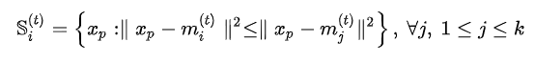

Bước 3:Cập nhật trung tâm

Với mỗi cụm đã tìm được ở bước 2, trung tâm mới sẽ là [trung bình cộng](https://vi.wikipedia.org/wiki/Trung_b%C3%ACnh_c%E1%BB%99ng_%C4%91%C6%A1n_gi%E1%BA%A3n) của các điểm dữ liệu trong cụm đó.

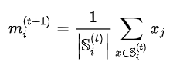{\displaystyle m_{i}^{(t+1)}={\frac {1}{\left\vert \mathbb {S} _{i}^{(t)}\right\vert }}\sum _{x\in \mathbb {S} _{i}^{(t)}}x_{j}}

Thuật toán sẽ lặp lại các bước trên cho tới khi đạt được kết quả chấp nhận được.

Ứng dụng

K-means được sử dụng nhiều trong [máy học](https://vi.wikipedia.org/wiki/H%E1%BB%8Dc_m%C3%A1y) (học không giám sát) để phân nhóm dữ liệu. Chúng cũng thường được dùng trong [phân vùng ảnh](https://vi.wikipedia.org/wiki/Ph%C3%A2n_v%C3%B9ng_%E1%BA%A3nh).

**Giới thiệu về phân đoạn ảnh ?**

Phân đoạn ảnh là chủ đề nghiên cứu chính cho nhiều nghiên cứu về xử lý ảnh. Mục đích rõ ràng và nhiều ứng dụng vô tận: hầu hết các vấn đề phân tích hình ảnh và thị giác máy tính đòi hỏi một giai đoạn phân đoạn để phát hiện các đối tượng hoặc phân chia hình ảnh thành các vùng có thể coi là đồng nhất theo một tiêu chuẩn nhất định, chẳng hạn như màu sắc, kết cấu, văn bản… Kết quả của việc phân đoạn ảnh là một tập các vùng chung bao trùm toàn bộ hình ảnh, hay một tập các đường nét được trích xuất từ hình ảnh. Mỗi một điểm ảnh trong tập điểm ảnh trong một vùng là tương tự nhau với sự lưu ý về một vài tính chất hoặc thuộc tính tính toán chẳng hạn như màu sắc, cường độ và kết cấu… Kỹ thuật phân đoạn hình ảnh được phân thành 3 nhóm: Clustering, edge detection, regiongrowing. Một số thuật toán phân cụm phổ biến như là K-means thì thường được dùng trong phân đoạn hình ảnh. Phân đoạn hình ảnh đề cập đến quá trình phân vùng một hình ảnh kỹ thuật số thành nhiều cụm khác nhau (các tập pixels).  
Có nhiều phương pháp phân đoạn hình ảnh khác nhau. Ngưỡng biểu đồ giả định rằng  
hình ảnh bao gồm các vùng có khác nhau màu xám (hoặc màu) dao động, và tách nó ra  
thành một số mức, mỗi mức tương ứng với một vùng. Các thuật toán đường biên tiếp cận dựa trên sử dụng các toán phát hiện đường biên như Sobel, Laplacian... Khu vực kết quả có thể được kết nối, do đó đường biên cần phải được tham gia. Phương pháp tiếp cận dựa trên vùng được dựa trên sự giống nhau của dữ liệu hình ảnh vùng. Một số các phương pháp tiếp cận được sử dụng rộng rãi hơn trong thể loại này là: Ngưỡng, gom cụm, vùng tăng trưởng, chia nhỏ và sáp nhập. Gom nhóm hay gom cụm là việc tìm kiếm các nhóm riêng biệt trong không gian đặc trưng. Người ta cho rằng các nhóm này có cấu trúc khác nhau và có thể được phân biệt rõ ràng. Nhiệm vụ phân cụm tách các dữ liệu vào số lượng các phân vùng, đó là khối lượng trong không gian đặc trưng n-chiều.

**Giới thiệu phân đoạn hình ảnh bằng phân cụm ?**

Clustering là một kỹ thuật phân lớp. Cho một vector của N phép đo mô tả mỗi pixel hoặc nhóm các pixel (ví dụ như vùng) trong một hình ảnh tương tự như các vectơ đo lường và do đó phân nhóm của chúng trong không gian đo lường N-chiều giống nhau của các pixel tương ứng hoặc các nhóm pixel tương ứng. Vì vậy, phân nhóm trong không gian đo lường có thể là một chỉ số tương tự của các vùng hình ảnh, và có thể được sử dụng cho mục đích phân đoạn. Vector của các phép đo mô tả một số tính năng hình ảnh hữu ích và do đó cũng được biết đến như là một vector tính năng. Giống nhau giữa các khu vực hình ảnh hoặc nhóm các pixel ước lượng (các khoảng cách phân nhỏ) trong không gian đặc trưng. Các phương pháp phân nhóm là một số trong những kỹ thuật phân chia nhỏ dữ liệu đầu tiên được phát triển.  
Hầu hết các thuật toán phân cụm phổ biến bị hai nhược điểm chính. Thứ nhất, số các cụm được xác định trước, mà làm cho họ không đủ để xử lý hàng loạt các cơ sở dữ liệu hình ảnh rất lớn. Thứ hai, các cụm được đại diện bởi trọng của chúng và được xây dựng bằng cách sử dụng một khoảng cách Euclide do đó thường gây một hình dạng cụm  
hyperspheric, mà làm cho chúng không thể nắm bắt được cấu trúc thực sự của dữ liệu.  
Điều này đặc biệt đúng trong trường hợp của việc phân cụm nhóm màu được tùy tiện định hình.

### Quy trình Tìm kiếm hình ảnh:

Mục đích cơ bản là phân đoạn màu sắc một cách tự động bằng cách sử dụng L*a*b* không gian màu và phân cụm K-means. Toàn bộ quá trình có thể được tóm tắt trong các bước sau:  
- Bước 1: Đọc hình ảnh  
- Bước 2: Chuyển hình ảnh từ không gian màu RBG sang không gian màu L*a*b*. Không gian L*a*b* bao gồm một '* L' lớp sáng, lớp kết tủa màu 'a*' và lớp kết tủa màu 'b*'. Tất cả các thông tin màu sắc nằm trong các lớp '* a' và 'b *'. Chúng ta có  
thể đo lường sự khác biệt giữa hai màu sắc bằng cách sử dụng khoảng cách tiêu chuẩn Euclide.  
- Bước 3: Phân loại màu sắc trong không gian „*a*b*‟ sử dụng K-means clustering.  
- Bước 4: Đánh nhãn mỗi pixel trong hình ảnh sử dụng kết quả từ K-means. Đối với tất cả các đối tượng trong đầu vào của chúng tôi, K-means trả về một chỉ số tương ứng với một cluster. Ghi nhãn mỗi điểm ảnh trong hình ảnh với chỉ số cluster của nó.  
- Bước 5: Tạo hình ảnh những hình ảnh mà phân đoạn bởi màu sắc. Sử dụng các nhãn  
điểm ảnh, chúng ta phải chia đối tượng trong hình ảnh bằng màu sắc, sẽ cho kết  
quả bằng ba hình ảnh khác nhau.  
- Bước 6: Phân khúc hạt nhân vào một hình ảnh riêng biệt. Sau đó, lập trình xác định các chỉ số của cụm có chứa các đối tượng màu xanh bởi vì K-means sẽ không trả lại  
cùng một giá trị cluster_idx mỗi lần khác nhau. Chúng ta có thể làm điều này bằng cách sử dụng các giá trị trung tâm cụm, chứa 'a*' và 'b * "giá trị cho mỗi cụm.

# PHÂN TÍCH THIẾT KẾ HỆ THỐNG

## Giới thiệu bài toán

Xây dựng một Website quản lý bán hàng online, cho người dùng có thể truy cập vào để tìm kiếm và xem các sản phẩm, đặt hàng trực tuyến và người quản lý có thể quản lý các chức năng của hệ thống.

## Sơ đồ phân rã chức năng

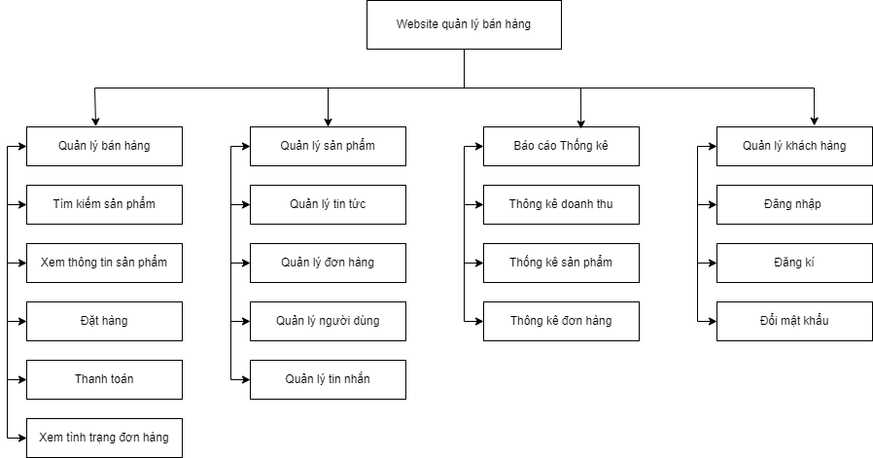

Hình 2.1 *Sơ đồ phân rã chức năng*

## Sơ đồ cơ sở dữ liệu

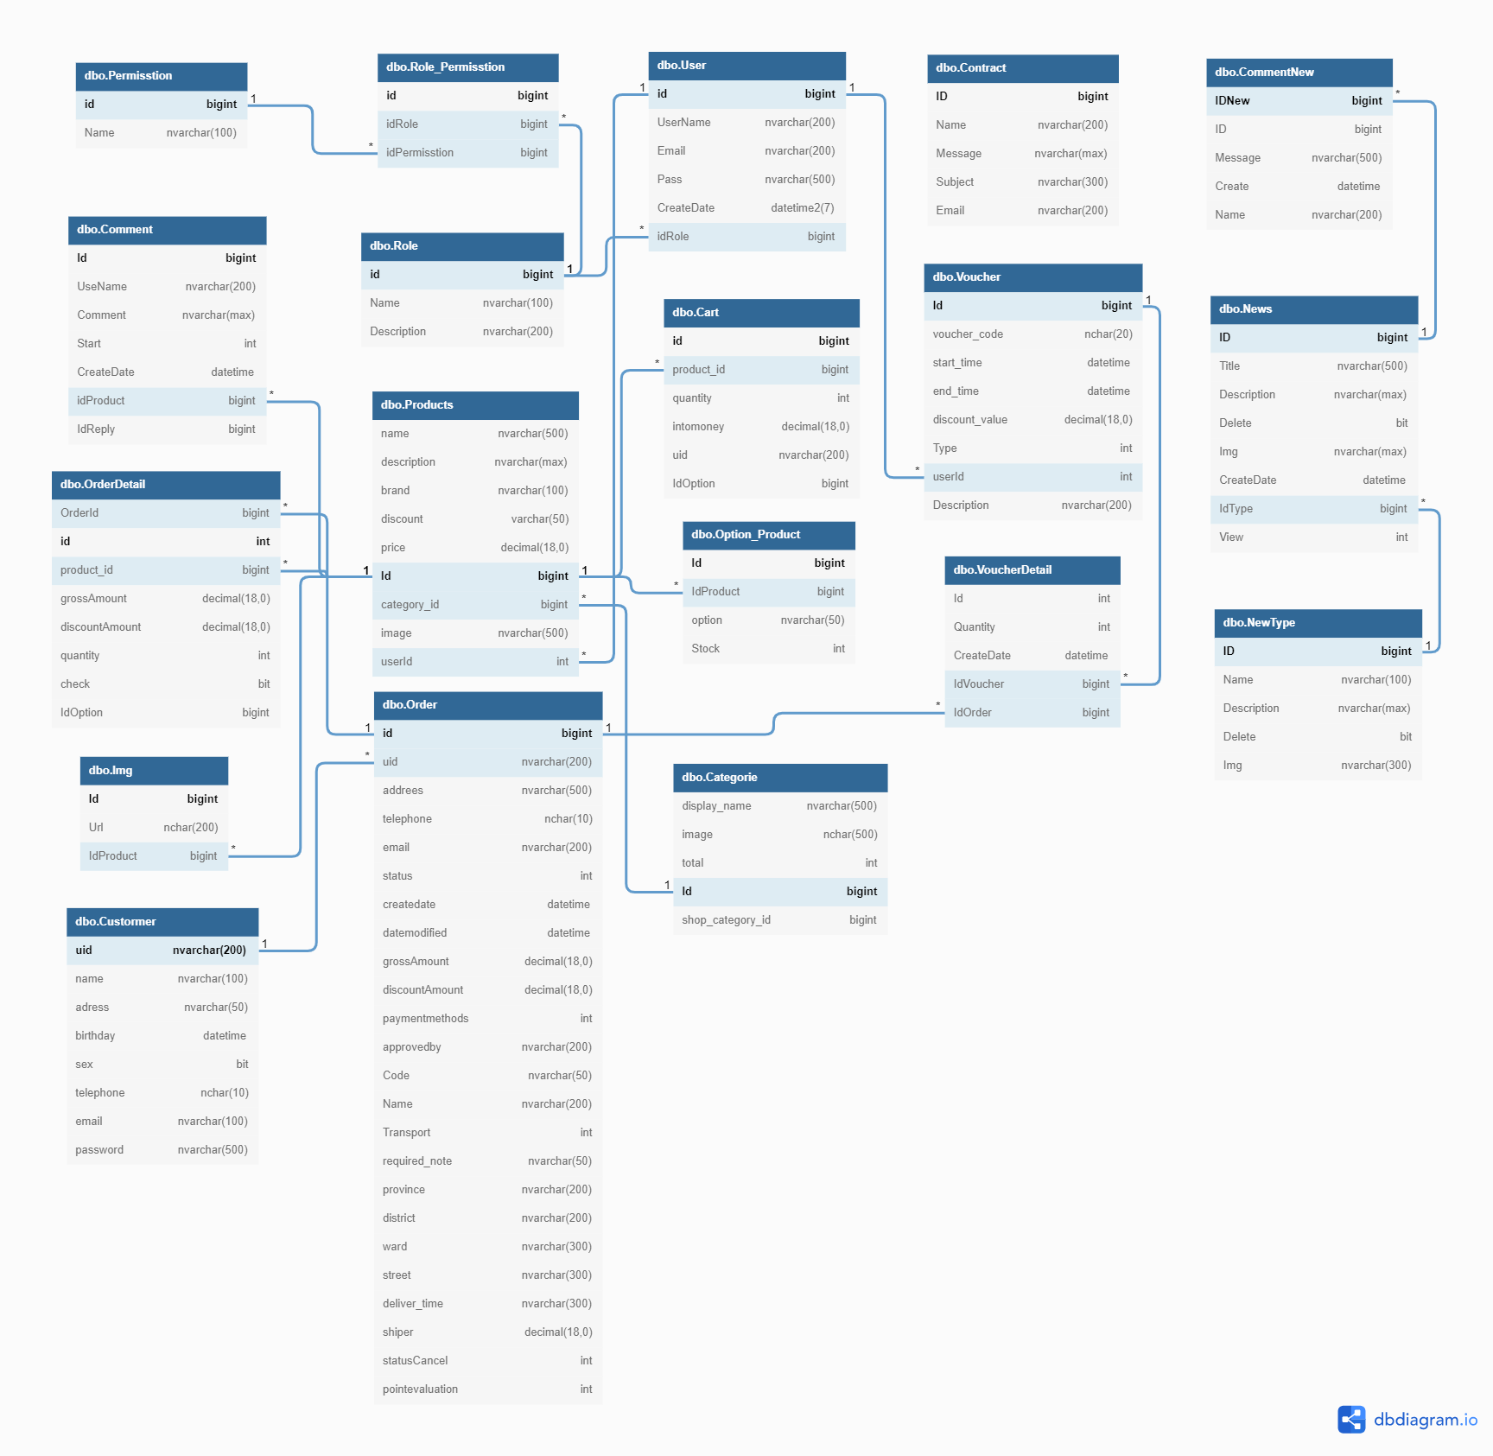

Hình 2.2 *Hình ảnh Cơ sở dữ liệu*

## Mô hình ERD

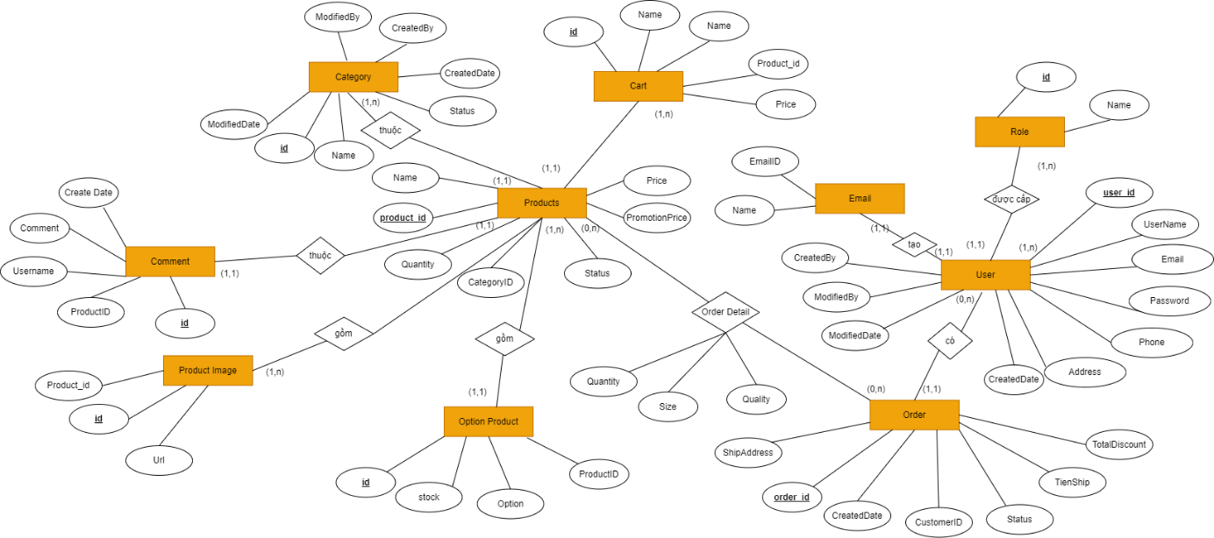

Hình 2.3 Hình ảnh ERD

## Biểu đồ Use case

### Use case quản lý

#### Quản lý có các chức năng bao quát cả hệ thống gồm:

#### Quản lý người dùng: Phân quyền tài khoản người dùng.

#### Quản lý kho hàng: Số lượng của mỗi mặt hàng.

#### Quản lý sản phẩm: Quản lý được số lượng sản phẩm mặt hàng.

#### Quản lý tin tức, tin nhắn.

#### Thống kê.

#### Tìm kiếm.

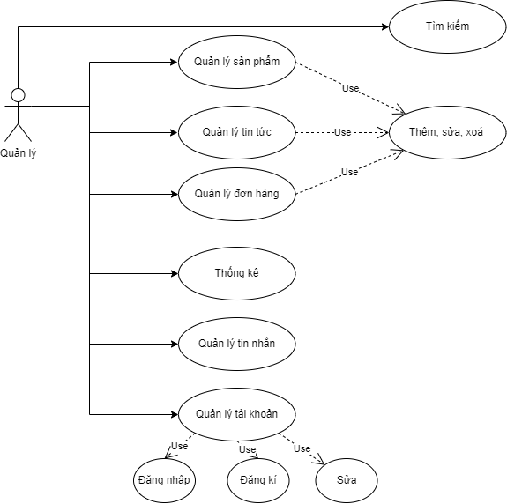

Hình 2.4 Hình ảnh use case quản lý

### Use case khách hàng

Khách hàng sẽ được sử dụng các chức năng tìm kiếm, mua hàng, thanh toán, quản lý được tài khoản.

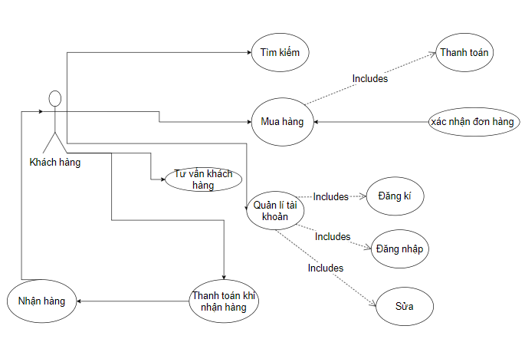

Hình 2.5 Hình ảnh use case khách hàng

### Use case bộ phận giao hàng

Bộ phận giao hàng: Có các chức năng tiếp nhận đơn hàng, giao hàng, theo dõi đơn hàng.

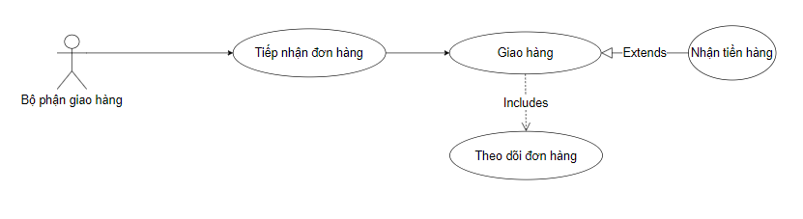

Hình 2.6 Hình ảnh use case bộ phân giao hàng

## Đặc tả một số Use case

### Use case đăng nhập

|  |  |
| --- | --- |
| Tên use case | Đăng nhập |
| Tên tác nhân | Quản lý, khách hàng, bộ phận giao hàng |
| Điều kiện tiên quyết | Người dùng đã đăng xuất khỏi hệ thống |
| Đảm bảo tối thiểu | Bỏ thông tin đã nhập và quay về trạng thái ban đầu |
| Đảm bảo thành công | Người dùng đăng nhập thành công vào hệ thống |
| Kích hoạt | Truy cập vào hệ thống |
| Chuỗi sự kiện chính | Nhập tên đăng nhập và mật khẩu.  Hệ thống mã hóa mật khẩu và đối chiếu thông tin với cơ sở dữ liệu.  Nếu thông tin hợp lệ, người dùng sẽ được chuyển đến trang chủ của hệ thống. |
| Ngoại lệ | Đăng nhập không thành công:   * Hệ thống báo sai thông tin đăng nhập * Người dùng đăng nhập lại hệ thống |

Bảng 2.1 Đặc tả use case đăng nhập

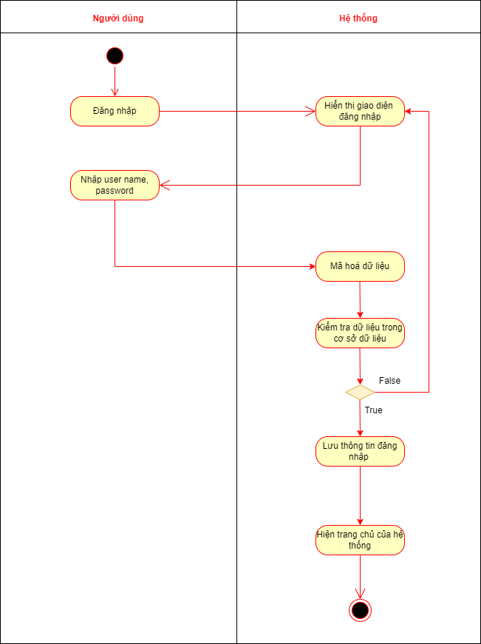

Hình 2.7 Sơ đồ hoạt động đăng nhập

### Use case quản lý sản phẩm

|  |  |
| --- | --- |
| Tên use case | Quản lý sản phẩm |
| Tên tác nhân | Quản lý, nhân viên |
| Điều kiện tiên quyết | Quản lý, nhân viên đã đăng nhập vào hệ thống |
| Đảm bảo tối thiểu | Hiển thị danh sách sản phẩm có trong hệ thống |
| Đảm bảo thành công | Cập nhật lại danh sách sản phẩm khi có thay đổi trong hệ thống |
| Kích hoạt | Đăng nhập vào hệ thống, chọn phần sản phẩm, chọn chức năng quản lý sản phẩm |
| Chuỗi sự kiện chính | Chọn menu phần sản phẩm |
|  | Chọn chức năng quản lý sản phẩm  Hệ thống sẽ hiển thị danh sách sản phẩm với các chức năng gồm: thêm mới, chỉnh sửa, xóa sản phẩm, quản lý sản phẩm, tìm kiếm sản phẩm. Chọn một trong những chức năng để sử dụng theo yêu cầu. |

Bảng 2.2 Đặc tả use case quản lý sản phẩm

#### Use case thêm sản phẩm

|  |  |
| --- | --- |
| Tên use case | Thêm giỏ hàng |
| Tác nhân | Khách hàng |
| Điều kiện tiên quyết | Khách hàng đã đăng nhập vào hệ thống |
| Đảm bảo tối thiểu |  |
| Đảm bảo thành công | Cập nhật sản phẩm khi có sự thay đổi |
| Chuỗi sự kiện chính | Chọn menu sản phẩm Chọn quản lý đơn  Chọn nút thêm mới Nhập thông tin cần thiết Chọn nút lưu |
| Ngoại lệ | Thoát: người dùng có thể thoát ra bất kỳ lúc nào Thông tin sản phẩm đã tồn tại  Dữ liệu không đúng định dạng hoặc thiếu thông tin |

Bảng 2.3 Đặc tả use case thêm sản phẩm

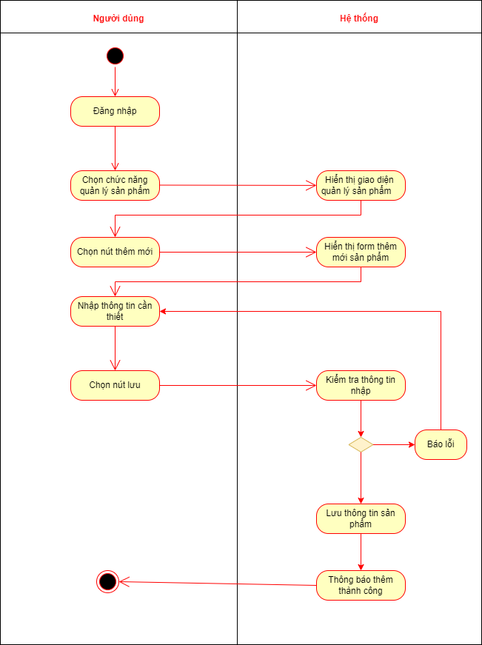

Hình 2.8 Sơ đồ hoạt động use case thêm sản phẩm

#### Use case chỉnh sửa sản phẩm

|  |  |
| --- | --- |
| Tên use case | Chỉnh sửa sản phẩm |
| Tên tác nhân | Quản lý, nhân viên |
| Điều kiện tiên quyết | Quản lý, nhân viên đã đăng nhập vào hệ thống |
| Đảm bảo tối thiểu |  |
| Đảm bảo thành công | Cập nhật lại danh sách sản phẩm khi có sự thay đổi |
| Chuỗi sự kiện chính | Chọn menu sản phẩm Chọn menu sản phẩm  Chọn sản phẩm cần chỉnh sửa Chọn nút chỉnh sửa  Hiển form chỉnh sửa thông tin  Nhập thông tin muốn chỉnh sửa  Chọn nút lưu |

Bảng 2.4 Đặc tả use case chỉnh sửa sản phẩm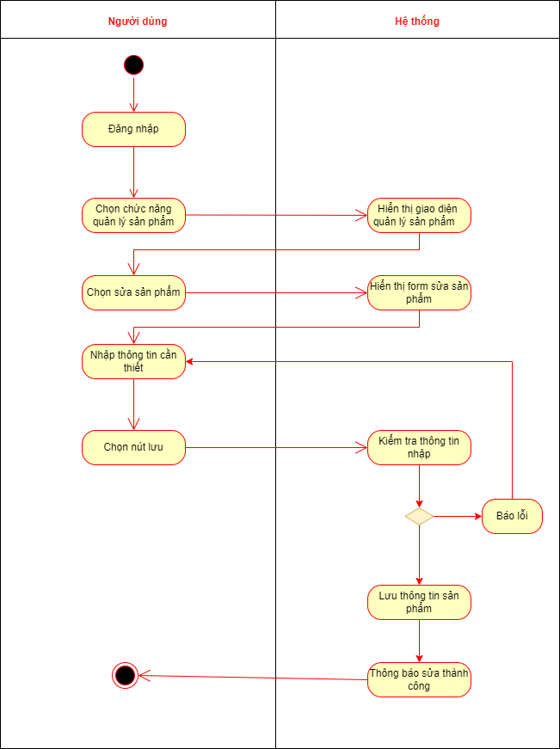

Hình 2.9 Sơ đồ hoạt động chỉnh sửa sản phẩm

#### Use case xóa sản phẩm:

|  |  |
| --- | --- |
| Tên use case | Xóa câu hỏi |
| Tên tác nhân | Quản lý, nhân viên |
| Điều kiện tiên quyết | Quản lý, nhân viên đã đăng nhập vào hệ thống |
| Đảm bảo tối thiểu |  |
| Đảm bảo thành công | Cập nhật lại danh sách sản phẩm khi có sự thay đổi |
| Chuỗi sự kiện chính | Chọn menu sản phẩm Chọn menu sản phẩm Chọn câu hỏi cần xóa Chọn nút xóa |

Bảng 2.5 Đặc tả use case xoá sản phẩm

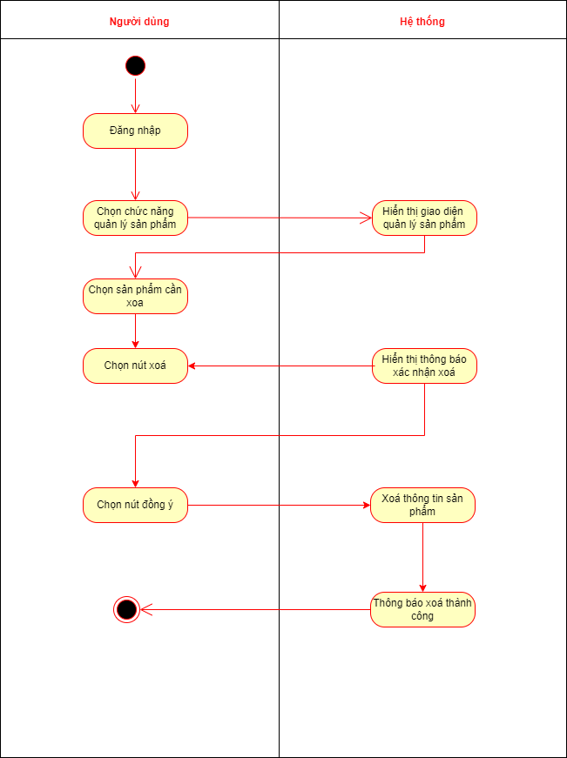

Hình 2.10 Sơ đồ hoạt động xoá sản phẩm

#### Use case quản lý tin tức

|  |  |
| --- | --- |
| Tên use case | Thêm tin tức |
| Tác nhân | Quản lý, nhân viên |
| Điều kiện tiên quyết | Quản lý, nhân viên đã đăng nhập vào hệ thống |
| Đảm bảo tối thiểu |  |
| Đảm bảo thành công | Cập nhật lại danh sách tin tức khi có sự thay  đổi |
| Chuỗi sự kiện chính | Chọn menu phần tin tức  Chọn menu phần tin tức  Chọn tin tức cần thêm  Chọn nút thêm  Nhập/điều chỉnh thông tin cần thiết Chọn nút lưu |
| Ngoại lệ | Thoát: người dùng có thể thoát ra bất kỳ lúc nào  Dữ liệu trống |

Bảng 2.6 Đặc tả use case quản lý tin tức

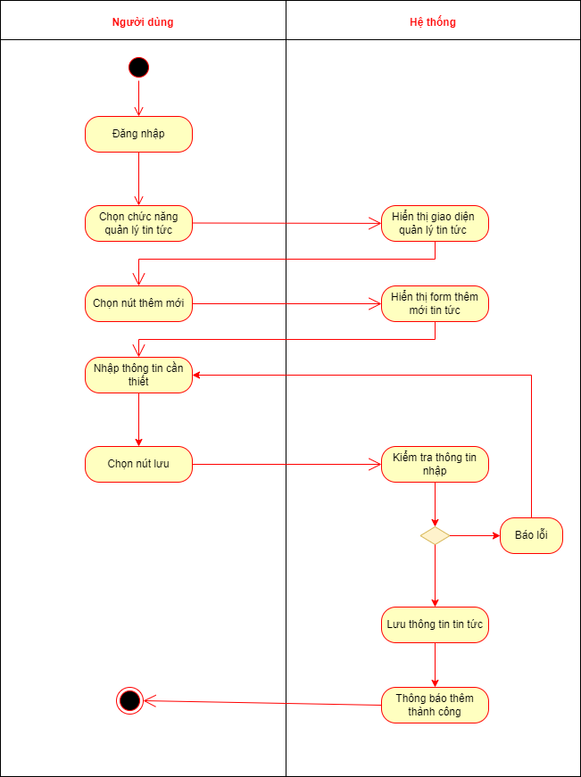

Hình 2.11 Sơ đồ hoạt động quản lý tin tức

### Use case quản lý chức vụ

|  |  |
| --- | --- |
| Tên use case | Quản lý chức vụ |
| Tên tác nhân | Quản lý |
| Điều kiện tiên quyết | Quản lý đã đăng nhập vào hệ thống |
| Đảm bảo tối thiểu | Hiển thị danh sách chức vụ nhân viên có trong hệ thống |
| Đảm bảo thành công | Cập nhật lại danh sách chức vụ nhân viên khi có thay đổi trong hệ thống |
| Kích hoạt | Đăng nhập vào hệ thống, chọn phần quản lý người dùng, chọn chức năng quản lý chức vụ |
| Chuỗi sự kiện chính | Chọn menu phần người dùng  Chọn chức năng quản lý chức vụ  Hệ thống sẽ hiển thị chức vụ nhân viên với các chức năng gồm: thêm mới, chỉnh sửa, xóa, tìm kiếm nhân, sét quyền user.  Chọn một trong những chức năng để sử dụng theo yêu cầu. |

Bảng 2.7 Đặc tả use case quản lý chức vụ

#### Use case thêm chức vụ

|  |  |
| --- | --- |
| Tên use case | Thêm chức vụ |
| Tác nhân | Quản lý |
| Điều kiện tiên quyết | Quản lý đã đăng nhập vào hệ thống |
| Đảm bảo thành công | Cập nhật lại danh sách chức vụ khi có sự thay đổi |
| Chuỗi sự kiện chính | Chọn menu phần quản lý người dùng  Chọn menu phần quản lý chức năng  Chọn nút thêm mới  Nhập thông tin cần thiết Chọn nút lưu |
| Ngoại lệ | Thoát: người dùng có thể thoát ra bất kỳ lúc nào Thông tin cuộc thi đã tồn tại  Dữ liệu không đúng định dạng hoặc thiếu thông tin |

Bảng 2.8 Đặc tả use case thêm chức vụ

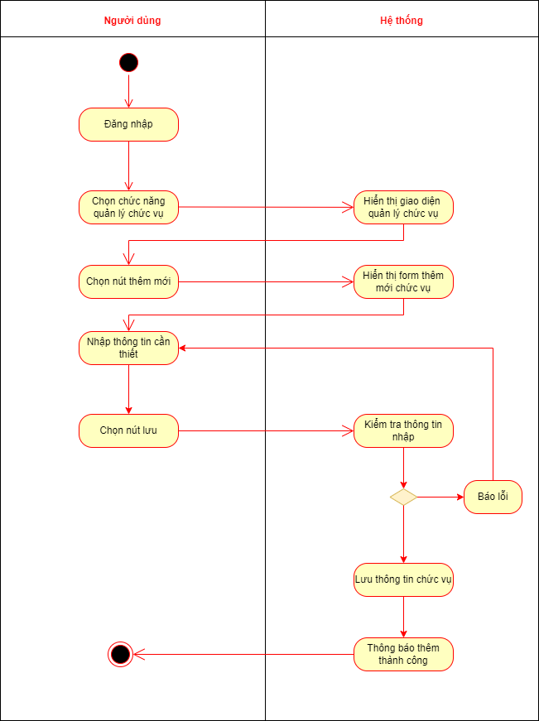

Hình 2.12 Sơ đồ hoạt động thêm chức vụ

#### Use case chỉnh sửa chức vụ

|  |  |
| --- | --- |
| Tên use case | Chỉnh sửa cuộc thi |
| Tên tác nhân | Quản lý |
| Điều kiện tiên quyết | Quản lý đã đăng nhập vào hệ thống |
| Đảm bảo tối thiểu |  |
| Đảm bảo thành công | Cập nhật lại danh sách chức vụ khi có sự thay đổi |
| Chuỗi sự kiện chính | Chọn menu quản lý người dùng  Chọn quản lý chức vụ  Chọn nhân viên cần chỉnh sửa chức vụ  Chọn nút sửa  Hiển form chỉnh sửa thông tin Nhập thông tin muốn chỉnh sửa Chọn nút lưu |
| Ngoại lệ | Thoát: người dùng có thể thoát khỏi hệ thống bất cứ lúc nào  Thông tin đã tồn tại  Xuất hiện trường dữ liệu không đúng định dạng hoặc nhập thiếu thông tin |

Bảng 2.9 Đặc tả use case cập nhật chức vụ

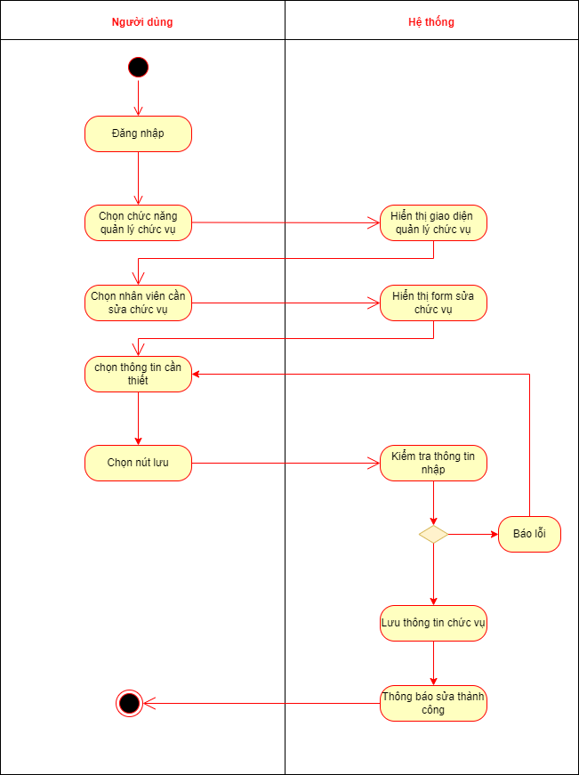

Hình 2.13 Sơ đồ hoạt động sửa chức vụ

#### Use case xóa chức vụ

|  |  |
| --- | --- |
| Tên use case | Xóa chức vụ |
| Tên tác nhân | Quản lý |
| Điều kiện tiên quyết | Quản lý đã đăng nhập vào hệ thống |
| Đảm bảo tối thiểu |  |
| Đảm bảo thành công | Cập nhật lại danh sách chức vụ khi có sự thay đổi |
| Chuỗi sự kiện chính | Chọn menu quản lý người dùng  Chọn menu quản lý chức vụ  Chọn nhân viên cần xóa chức vụ  Chọn nút xóa |

Bảng 2.10 Đặc tả use case xoá chức vụ

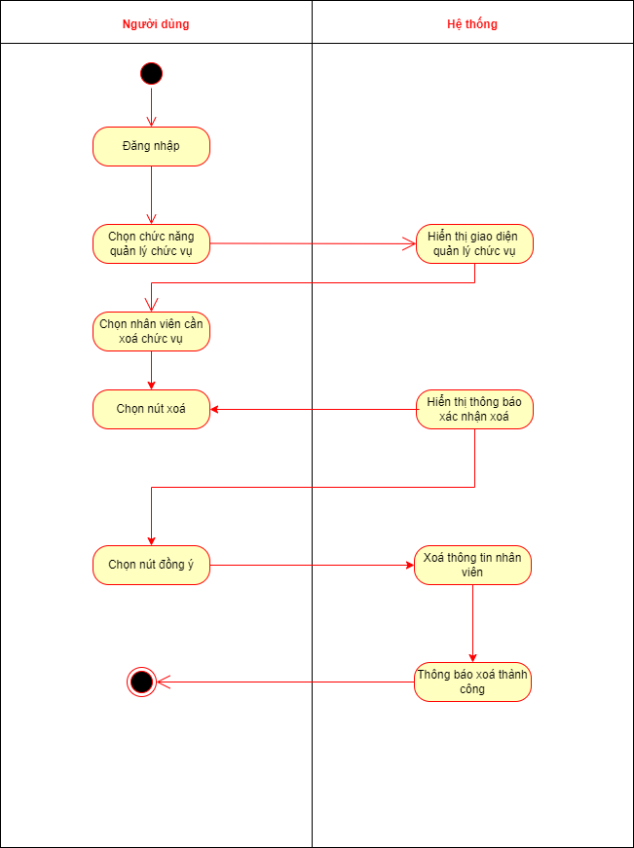

Hình 2.14 Sơ đồ hoạt động xoá chức vụ nhân viên

### Use case quản lý đơn hàng

|  |  |
| --- | --- |
| Tên use case | Quản lý đơn hàng |
| Tên tác nhân | Khách hàng |
| Điều kiện tiên quyết | Khách hàng đã đăng nhập vào hệ thống |
| Đảm bảo tối thiểu | Hiển thị danh sách đơn hàng có trong hệ thống |
| Đảm bảo thành công | Cập nhật lại danh sách đơn hàng khi có thay đổi trong hệ thống |
| Kích hoạt | Đăng nhập vào hệ thống, chọn phần theo dõi đơn hàng |
| Chuỗi sự kiện chính | Chọn menu phần theo dõi đơn hàng |
|  | Hệ thống sẽ hiển thị danh sách đơn hàng với chức năng theo dõi được các mặt hàng gồm các trang thái chờ xác nhận, đã xác nhận, đang giao, đã giao, huỷ hàng, trả hàng. Chọn một trong những chức năng để sử dụng theo yêu cầu. |

Bảng 2.11 Đặc tả use case quản lý đơn hàng

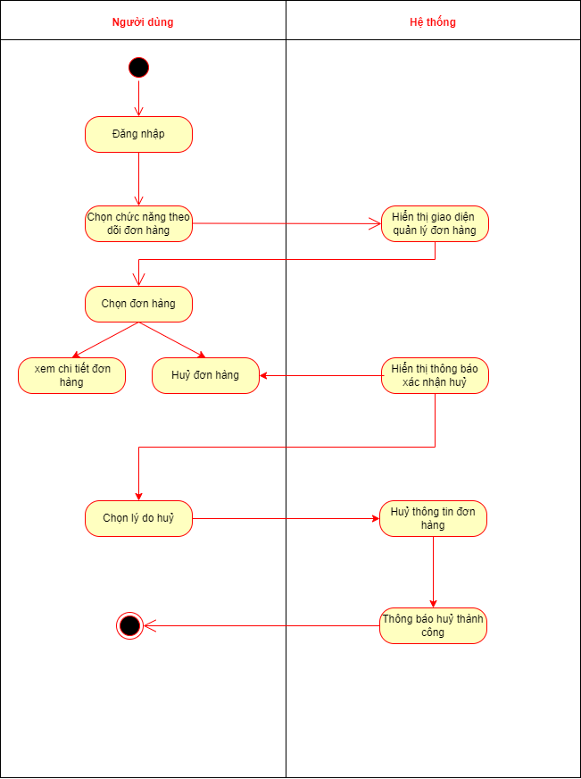

Hình 2.15 Sơ đồ hoạt động quản lý đơn hàng

# THIẾT KẾ VÀ CÀI ĐẶT CHƯƠNG TRÌNH

## Kiến trúc hệ thống

“Website quản lý bán hàng online” là hệ thống phục vụ mục đích quản lý các nghiệp vụ liên quan đến công việc bán sản phẩm, quản lí, đánh giá sản phẩm ,.. Hệ thống tương thích với nhiều trình duyệt web khác nhau nhằm tạo sự thuận lợi cho khách hàng khi sử dụng dịch vụ của hệ thống.

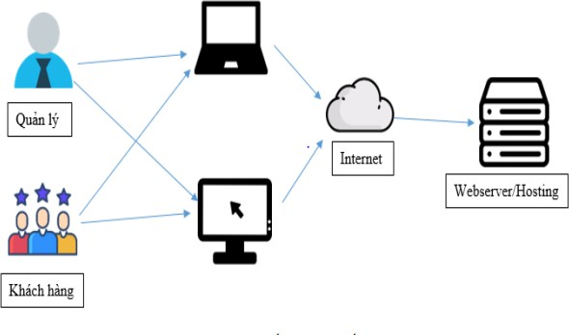

Hình 3.1 Hình ảnh kiến trúc hệ thống

## Thiết kế giao diện

Giao diện trang đăng nhập: Cho người dùng đăng nhập vào hệ thống

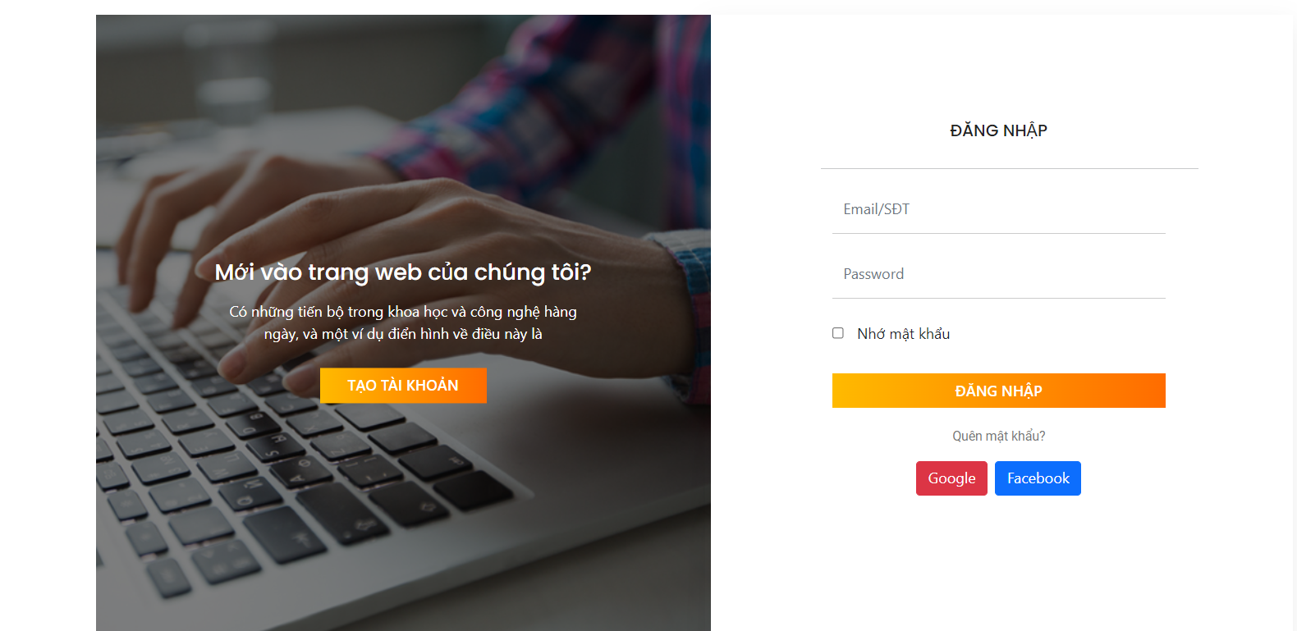

Hình 3.2 Hình ảnh đăng nhập hệ thống

Giao diện đăng ký: Cho người dùng đăng ký tài khoản để sử dụng hệ thống.

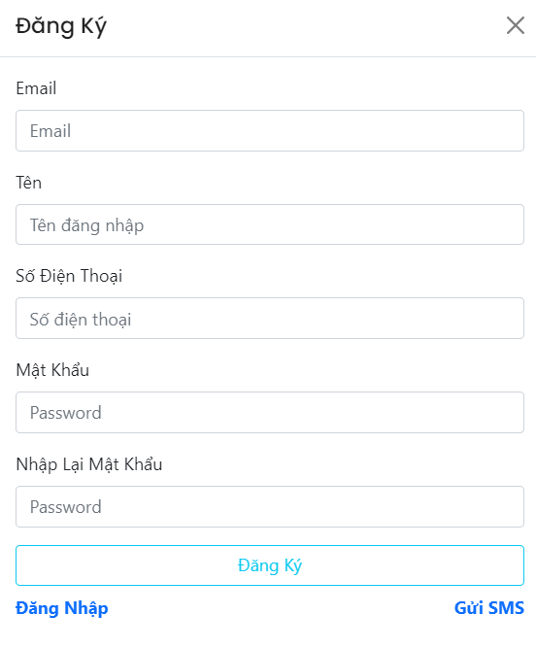

Hình 3.3 Hình ảnh giao diện đăng kí

Giao diện đổi mật khẩu: Người dùng có thể đổi mật khẩu của chính mình.

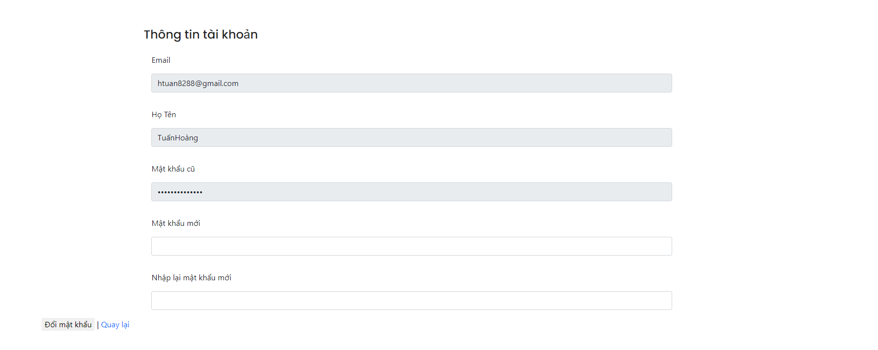

Hình 3.4 Giao diện đổi mật khẩu

Giao diện trang chủ hệ thống:

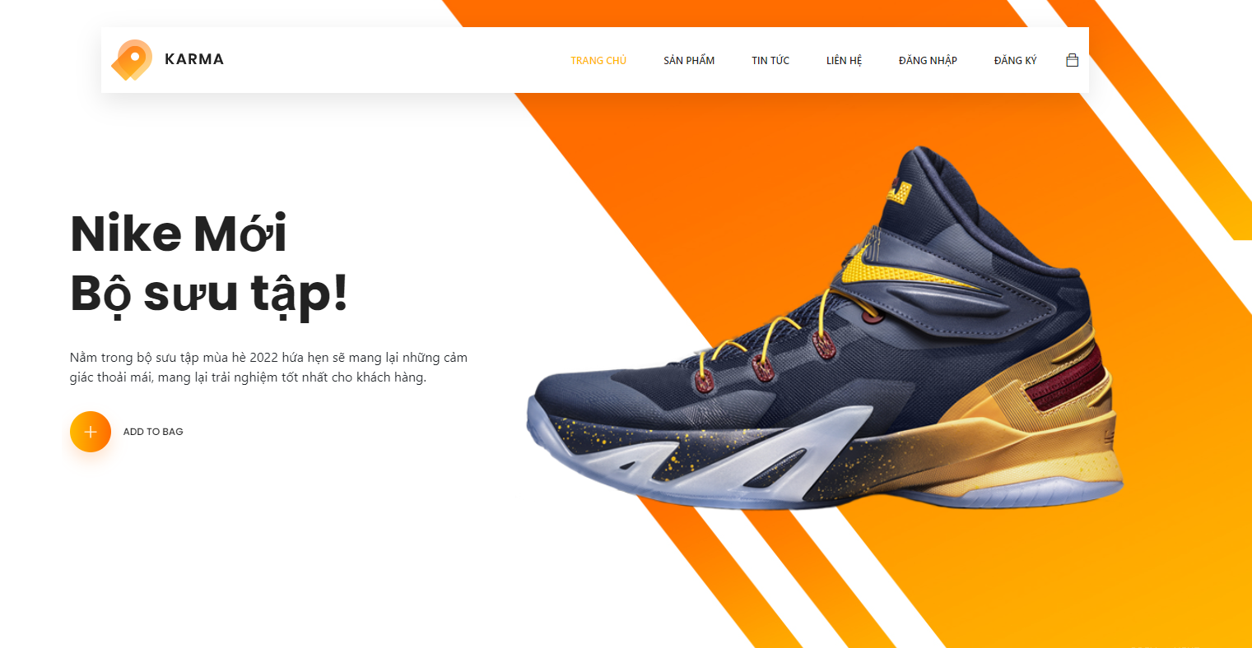

Hình 3.5 Giao diện trang chủ hệ thống

Giao diện sản phẩm: Người dùng có thể xem các sản phẩm chọn mua các mặt hàng và tìm kiếm sản phẩm bằng hình ảnh hoặc kí tự.

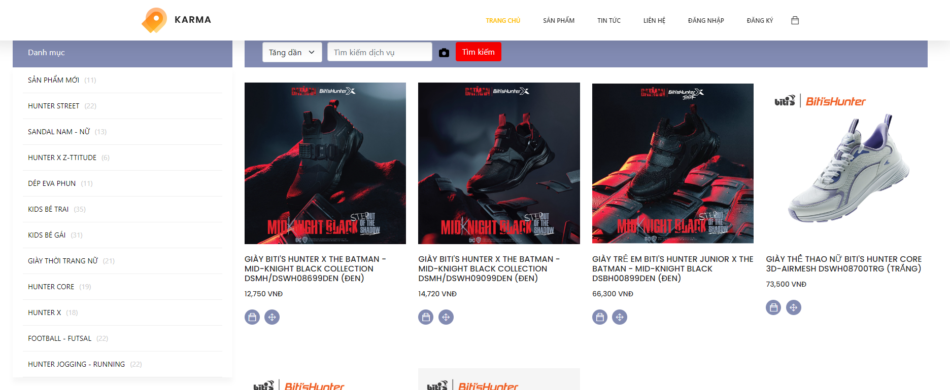

Hình 3.6 Giao diện sản phẩm

Giao diện chi tiết sản phẩm: Người dùng xem mô tả chi tiết mặt hàng chọn số size giày và thêm vào giỏ hàng.

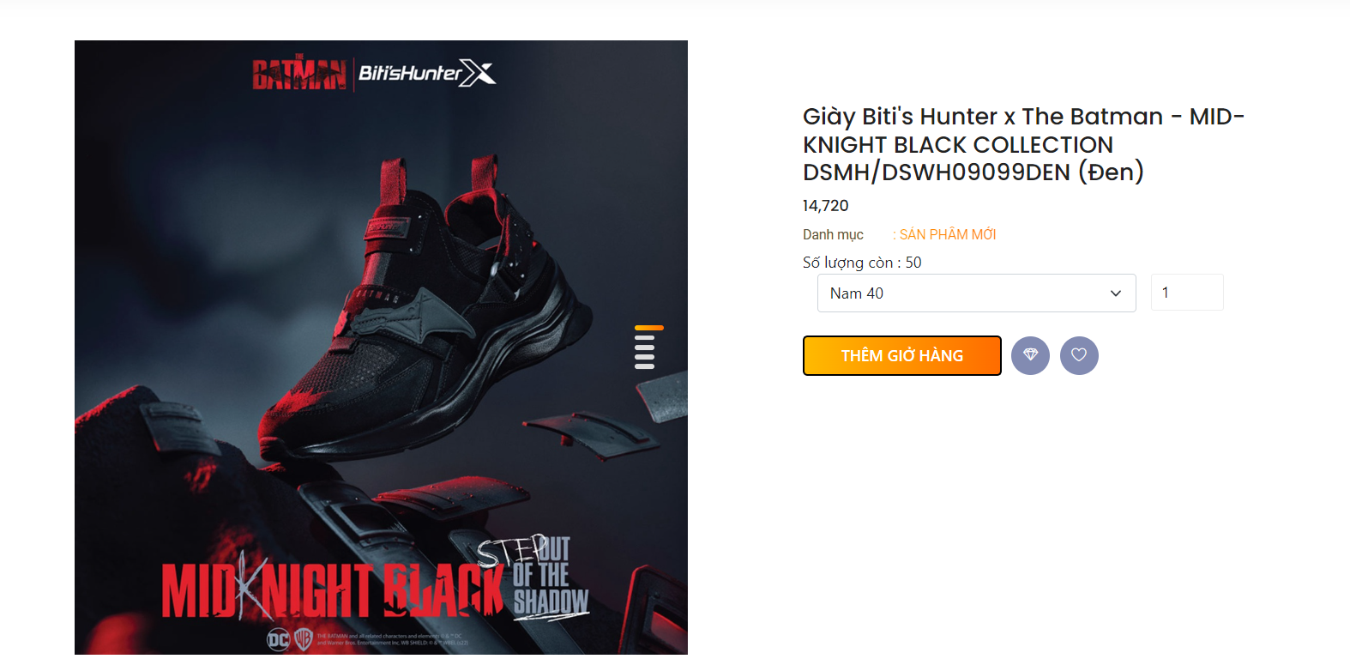

Hình 3.7 Giao diện chi tiết sản phẩm

Giao diện giỏ hàng: Người dùng xem các mặt hàng được thêm vào giỏ hàng

và thêm số lượng mặt hàng hoặc xoá mặt hàng khỏi giỏi hàng.

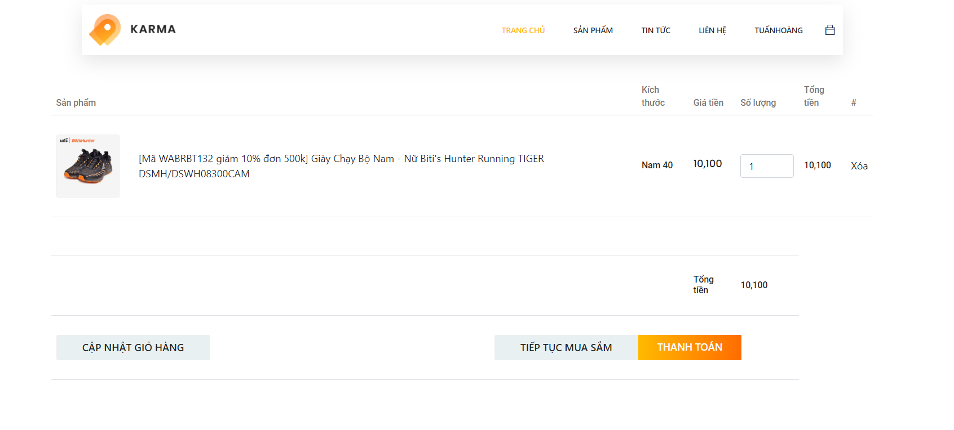

Hình 3.8 Giao diện giỏ hàng

Giao diện thanh toán mặt hàng: Khách hàng nhập các thông tin nhận hàng có thể chọn hình thức thanh toán online hoặc thanh toán bằng tiền mặt.

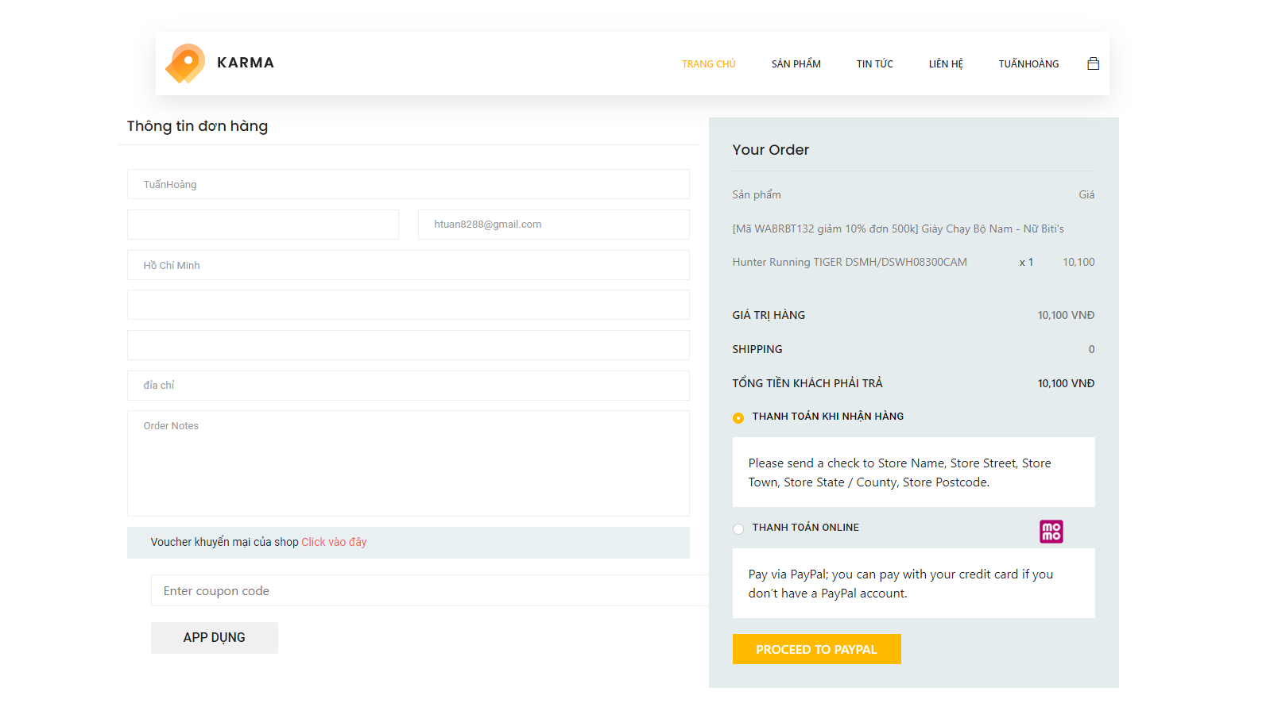

Hình 3.9 Giao diện thanh toán mặt hàng

Giao diện liên hệ: Giúp người dùng tìm kiếm được dễ dàng và để lại lời nhắn cho shop.

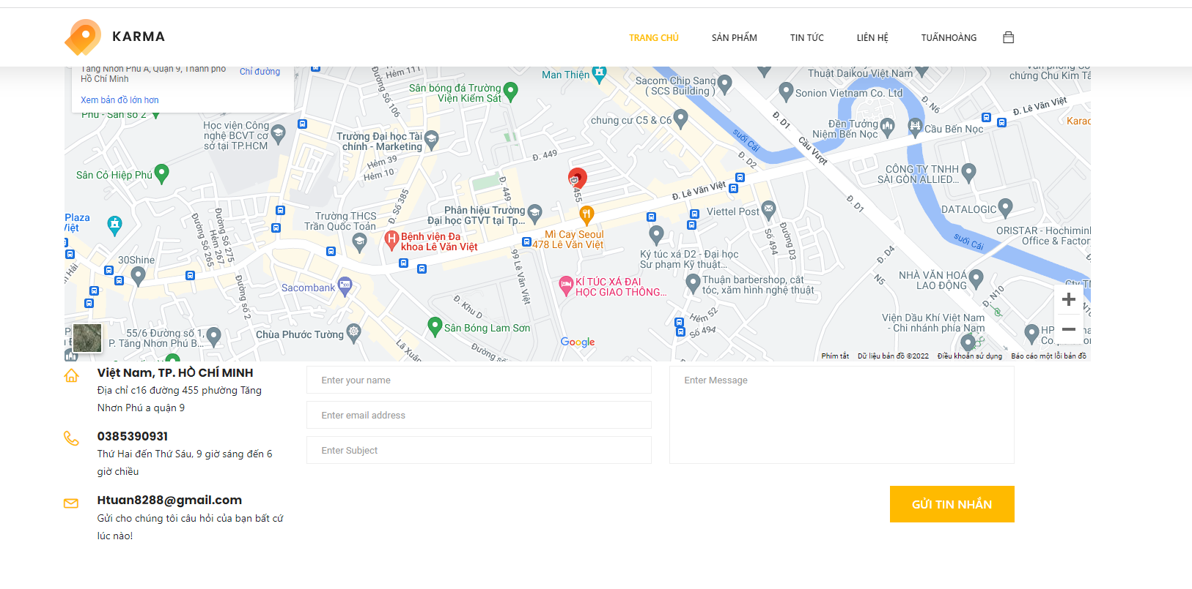

Hình 3.10 Giao diện liên hệ

Giao diện thanh toán bằng momo: Người dùng có thể chọn thành toán online bằng momo.

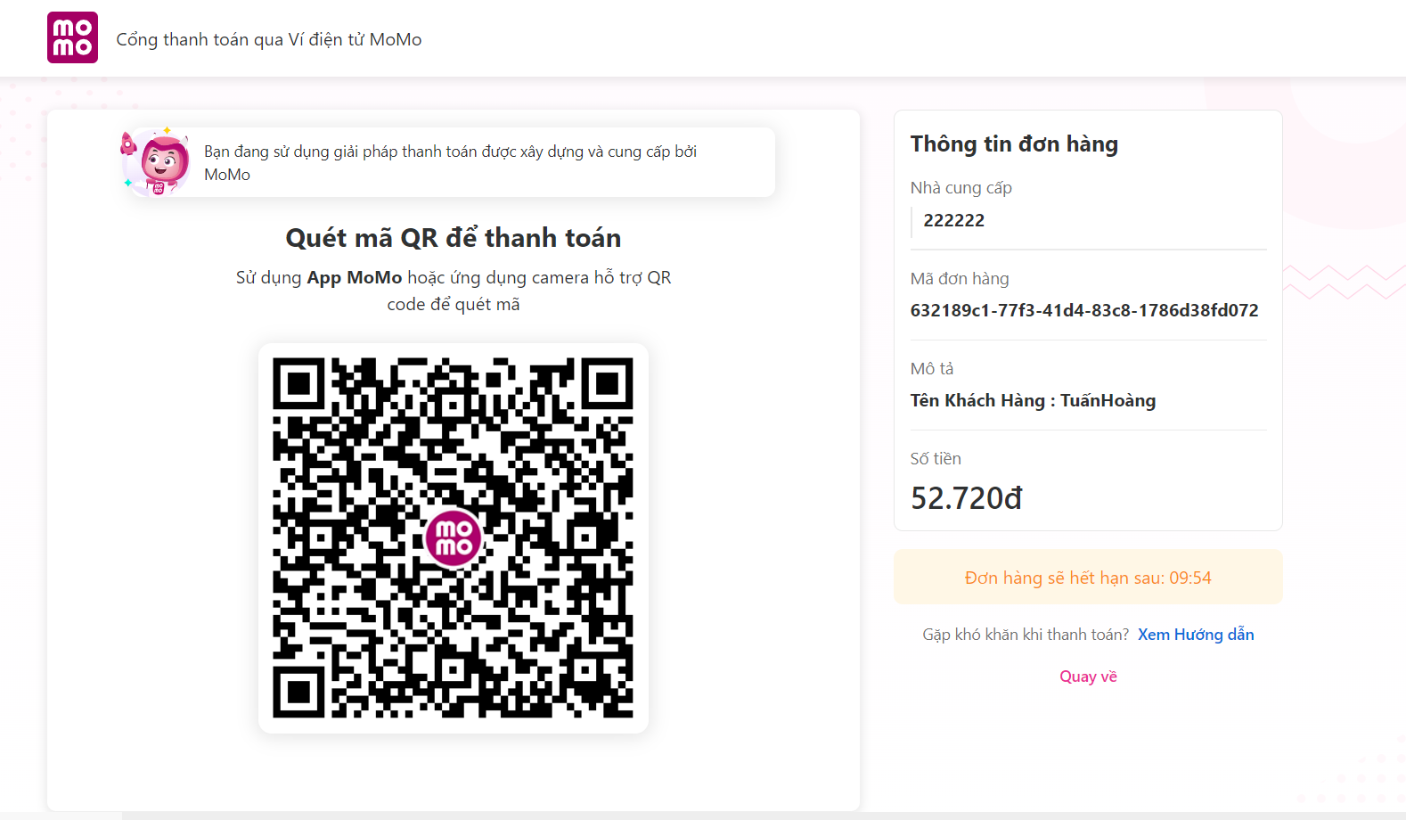

Hình 3.11 Giao diện thanh toán momo

Giao diện đánh giá sản phẩm: Người dùng có thể đánh giá sản phẩm khi đã được nhận hàng và thanh toán.

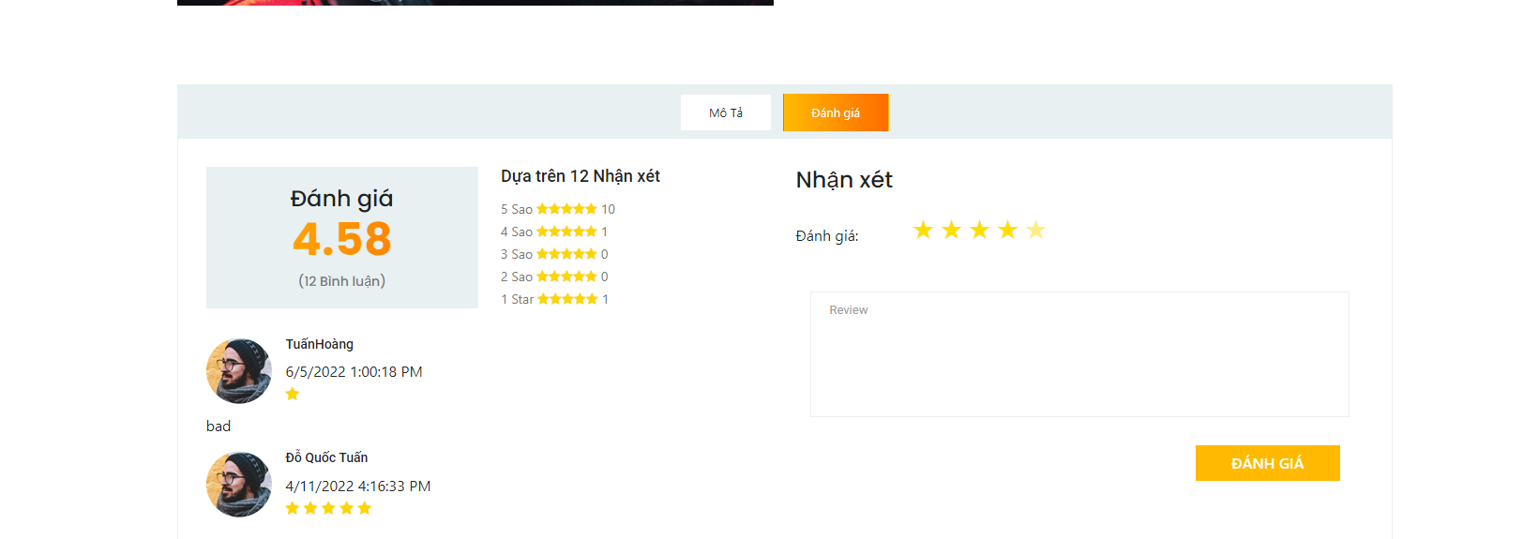

Hình 3.12 Giao diện đánh giá sản phẩm

Giao diện tin tức:

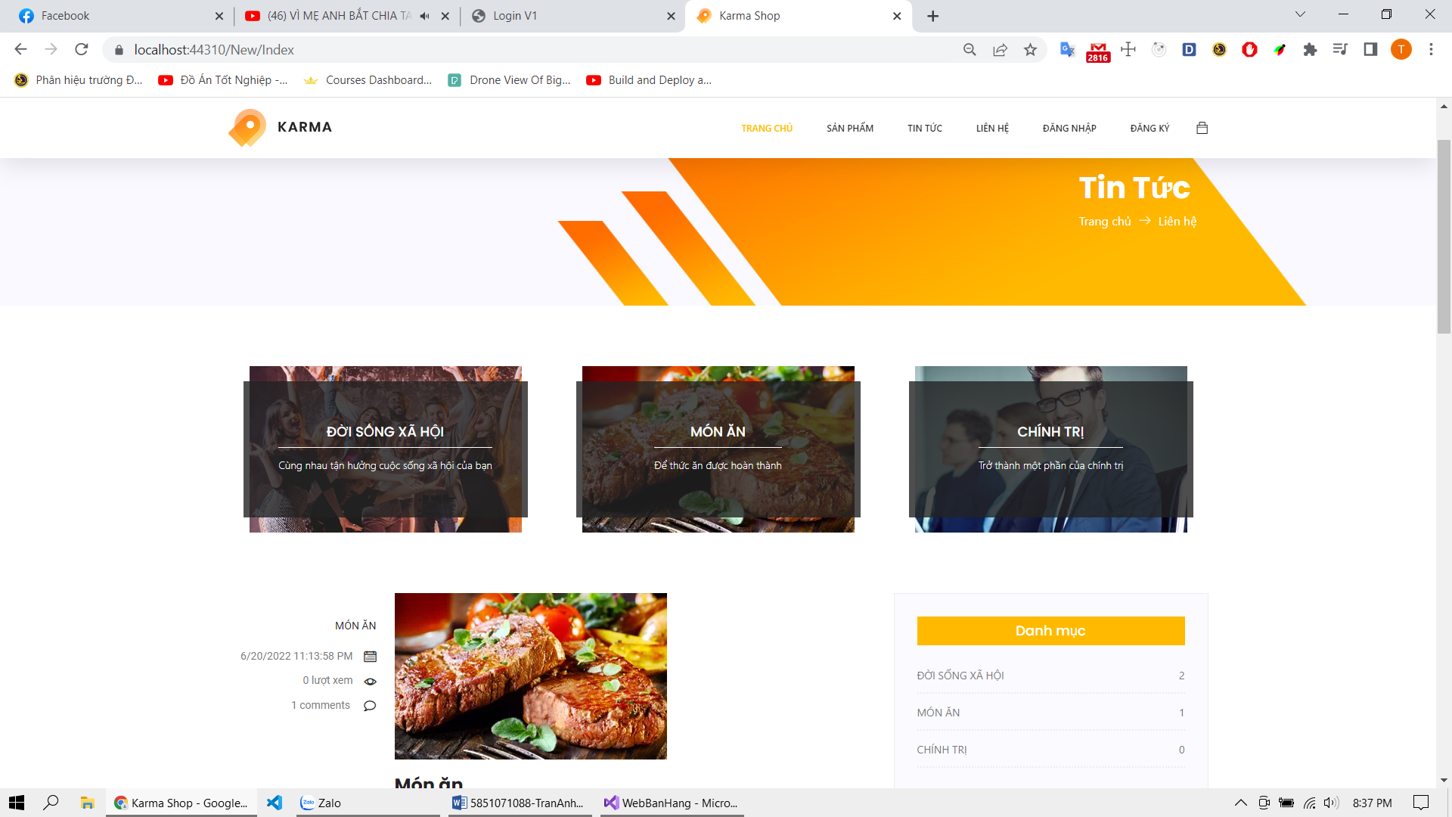

Hình 3.13 Giao diện tin tức

Giao diện sản phẩm liên quan

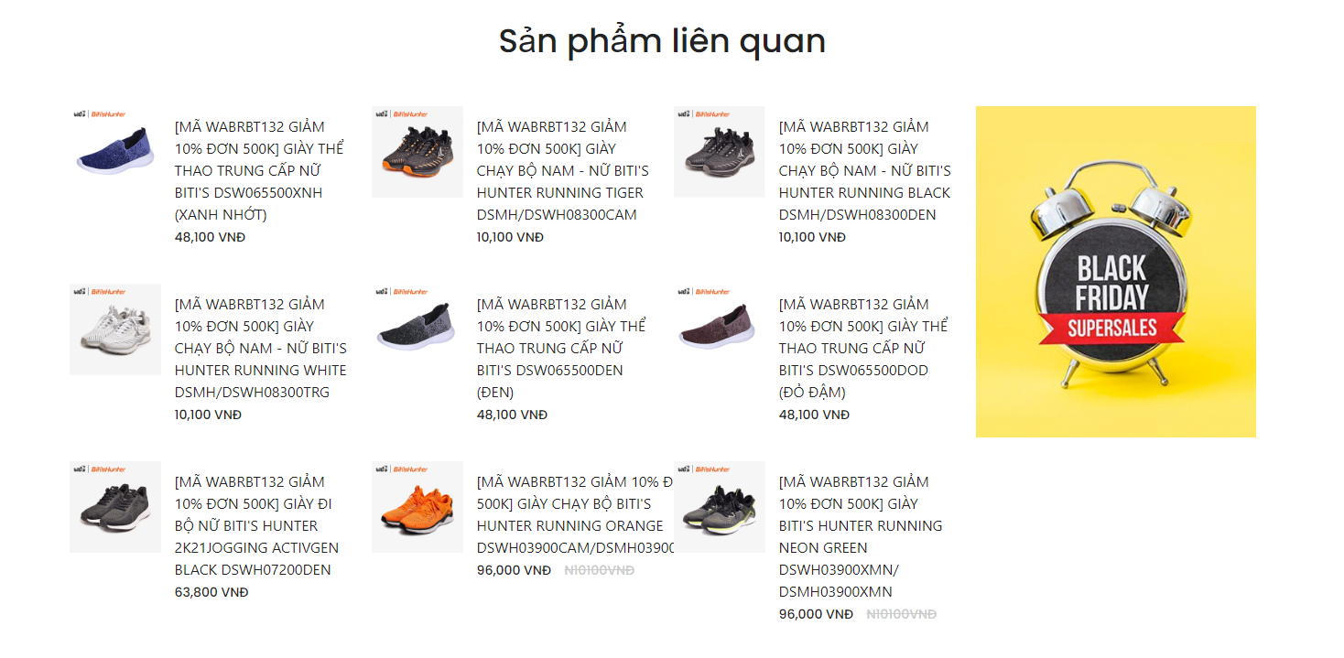

Hình 3.14 Giao diện sản phẩm liên quan

Giao diện đăng nhập admin: Người dùng đăng nhập để quản lý website bán hàng.

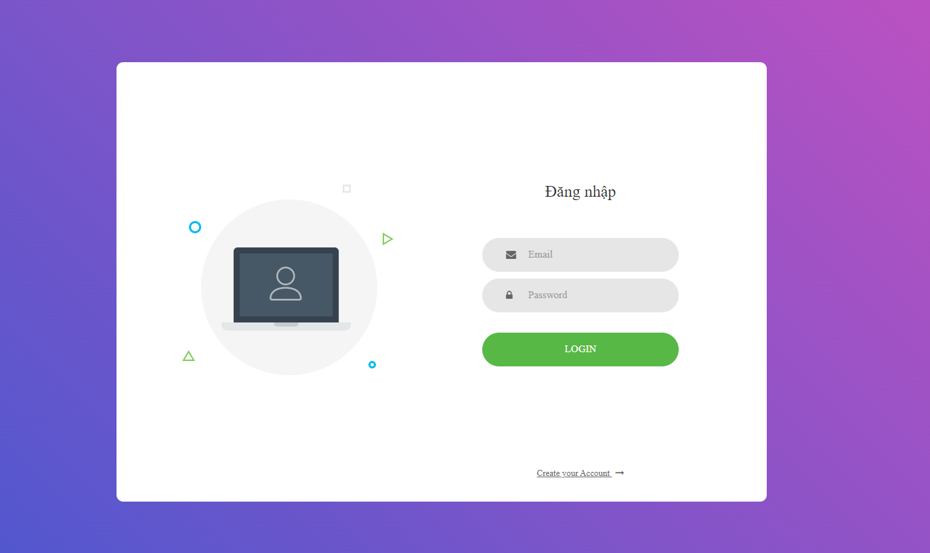

Hình 3.15 Giao diện đăng nhập admin

Giao diện trang chủ admin: Người dùng có thể xem doanh thu theo ngày hàng tuần và thống kê sản phẩm.

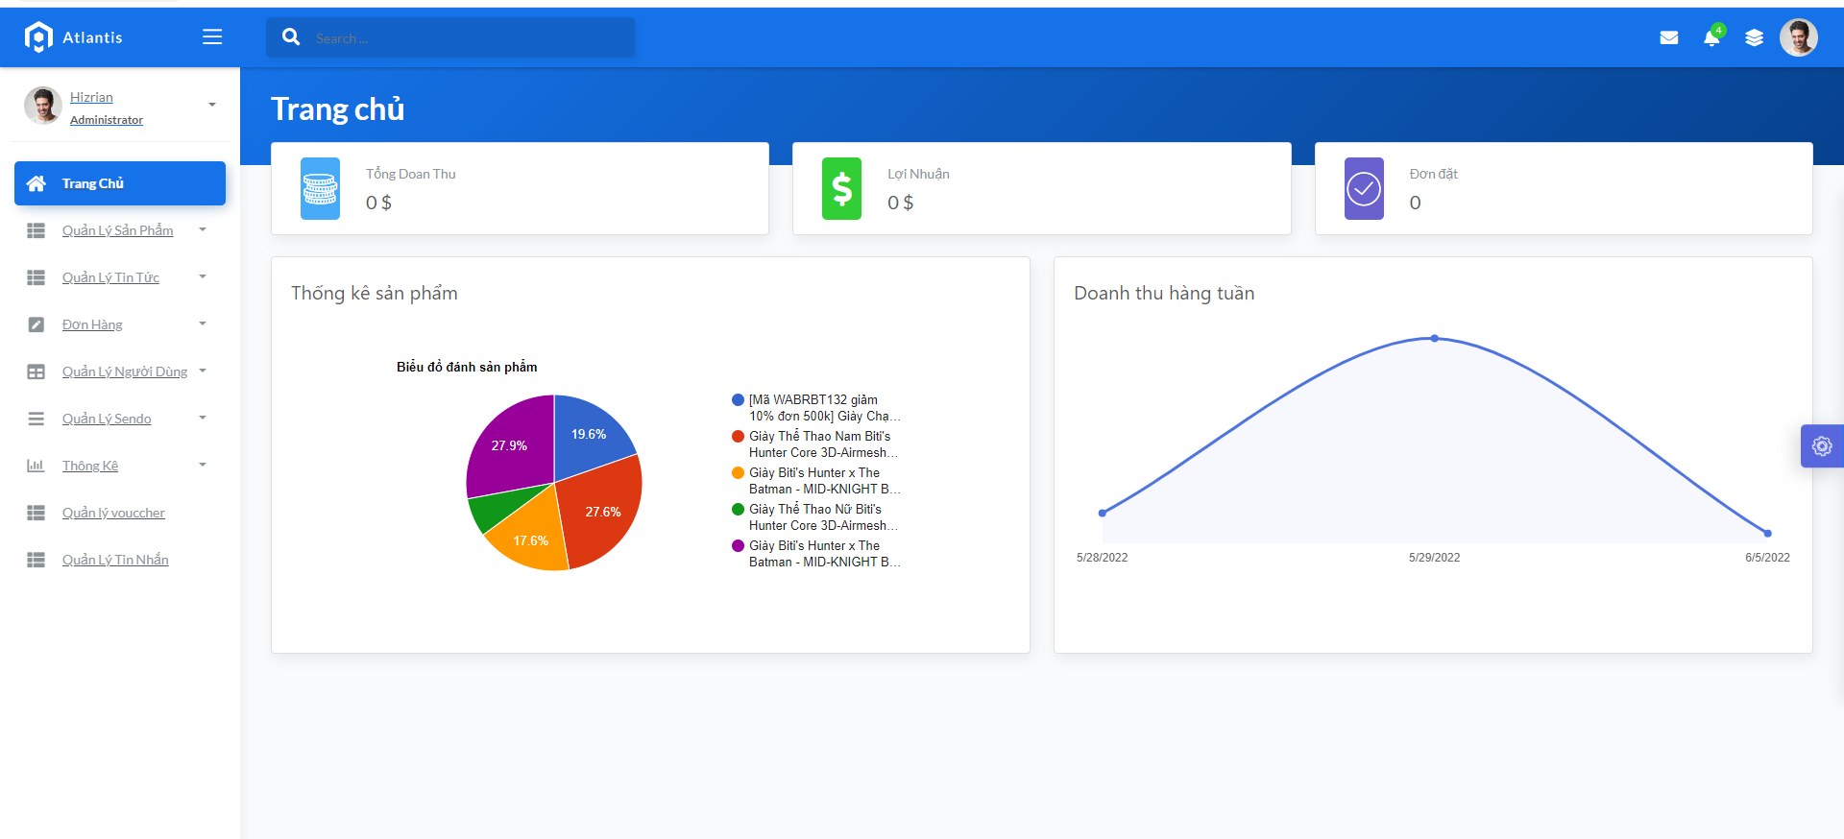

Hình 3.16 Giao diện trang chủ admin

Giao diện quản lý sản phẩm : Người dùng có thể thêm sửa, xoá, xem, tìm kiếm chi tiết sản phẩm.

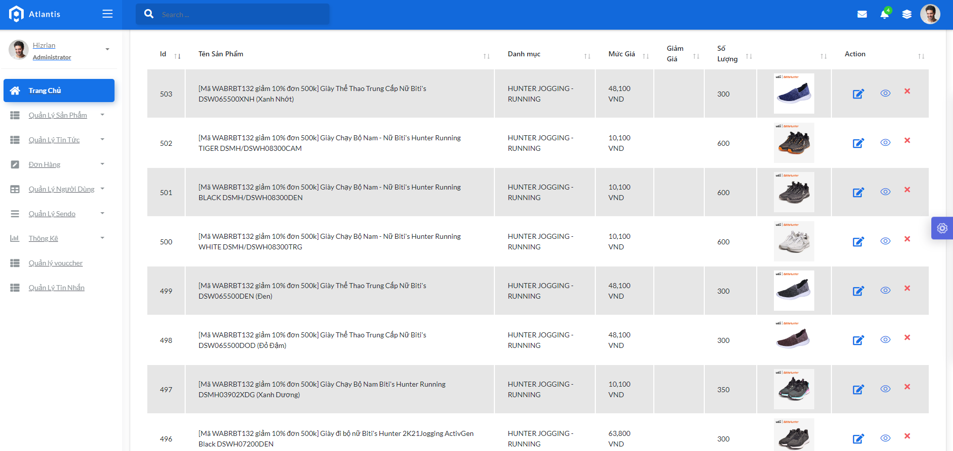

Hình 3.17 Giao diện quản lý sản phẩm

Quản lý tin tức: Thêm sửa xoá tìm kiếm tin tức.

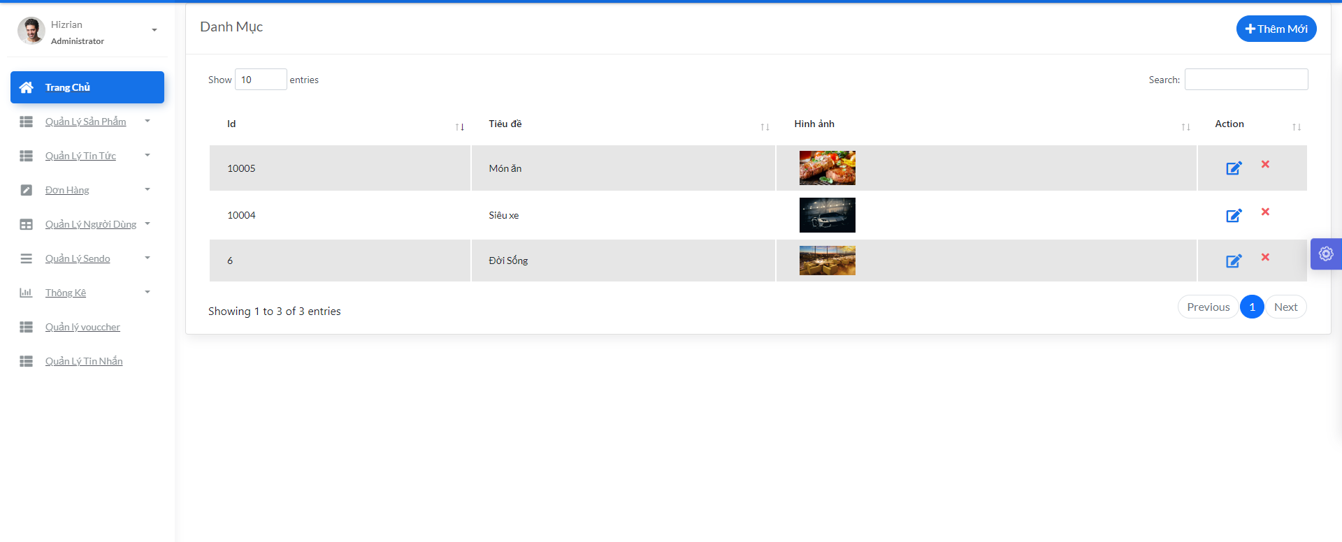

Hình 3.18 Giao diện tin tức

Giao diện quản lý đơn hàng: quản lý được đơn hàng.

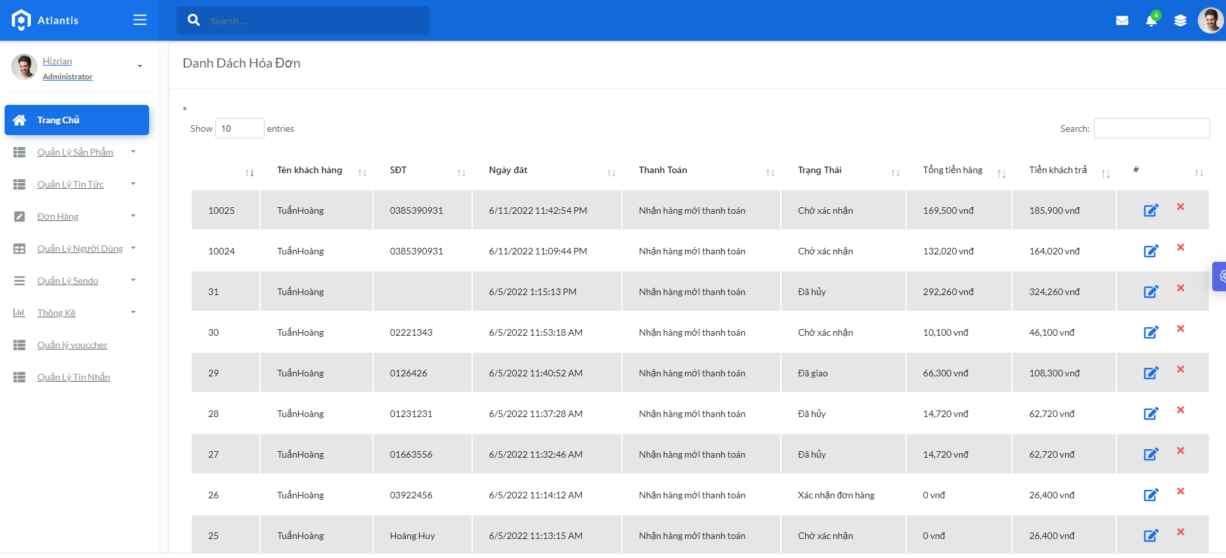

Hình 3.19 Giao diện quản lý đơn hàng

Giao diện quản lý loại mã giảm giá: Giúp người dùng quản lý mã giảm giá thêm mã giảm giá cho khách hàng.

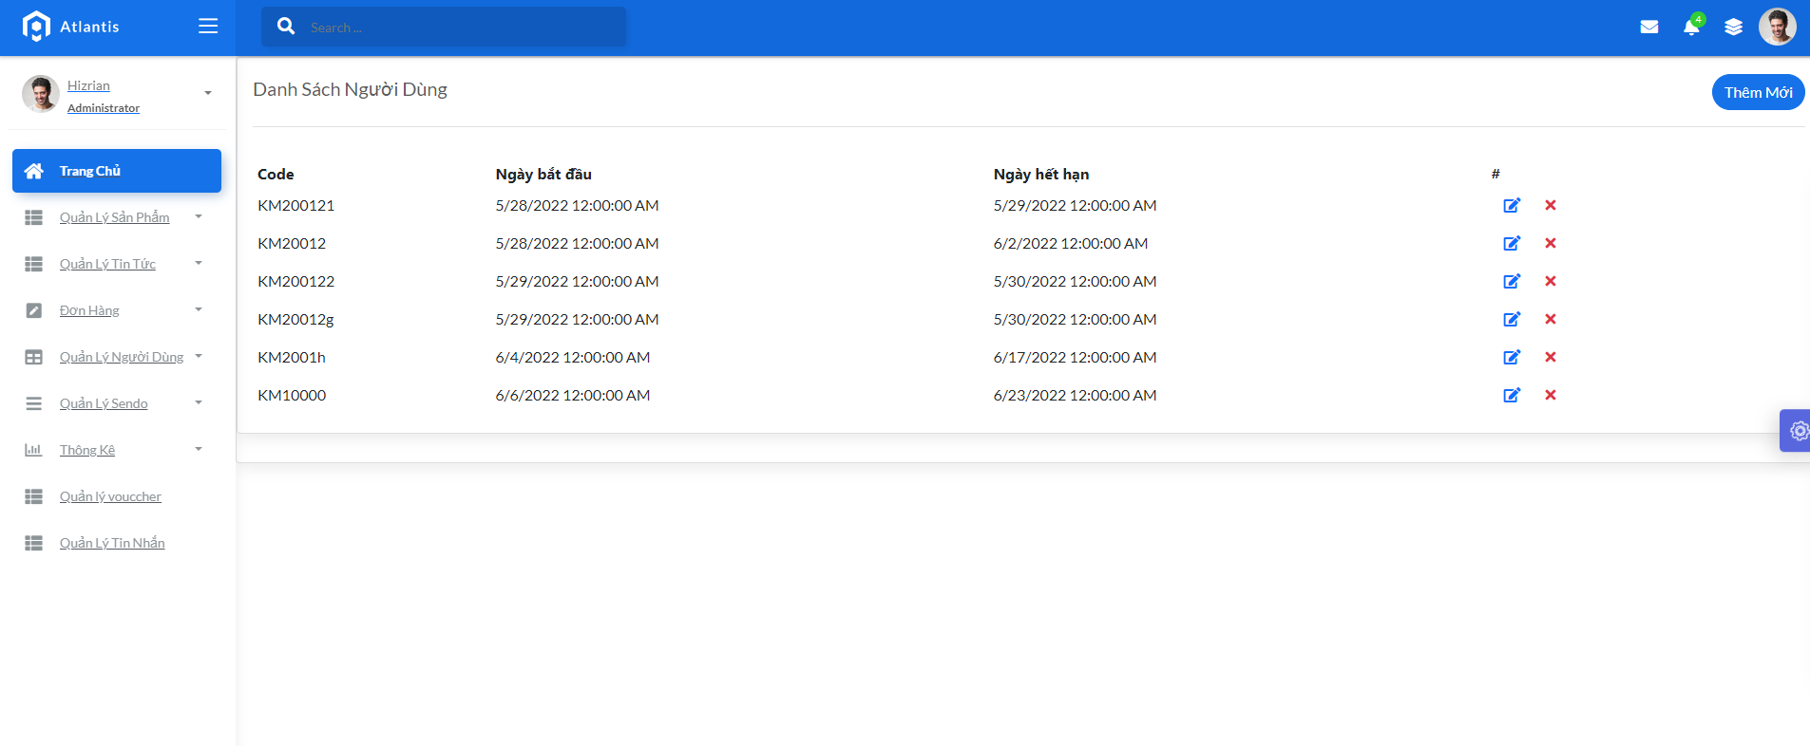

Hình 3.20 Giao diện quản lý mã giảm giá

Giao diện thống kê sản phẩm: Thống kê các sản phẩm được bán và bán chạy.

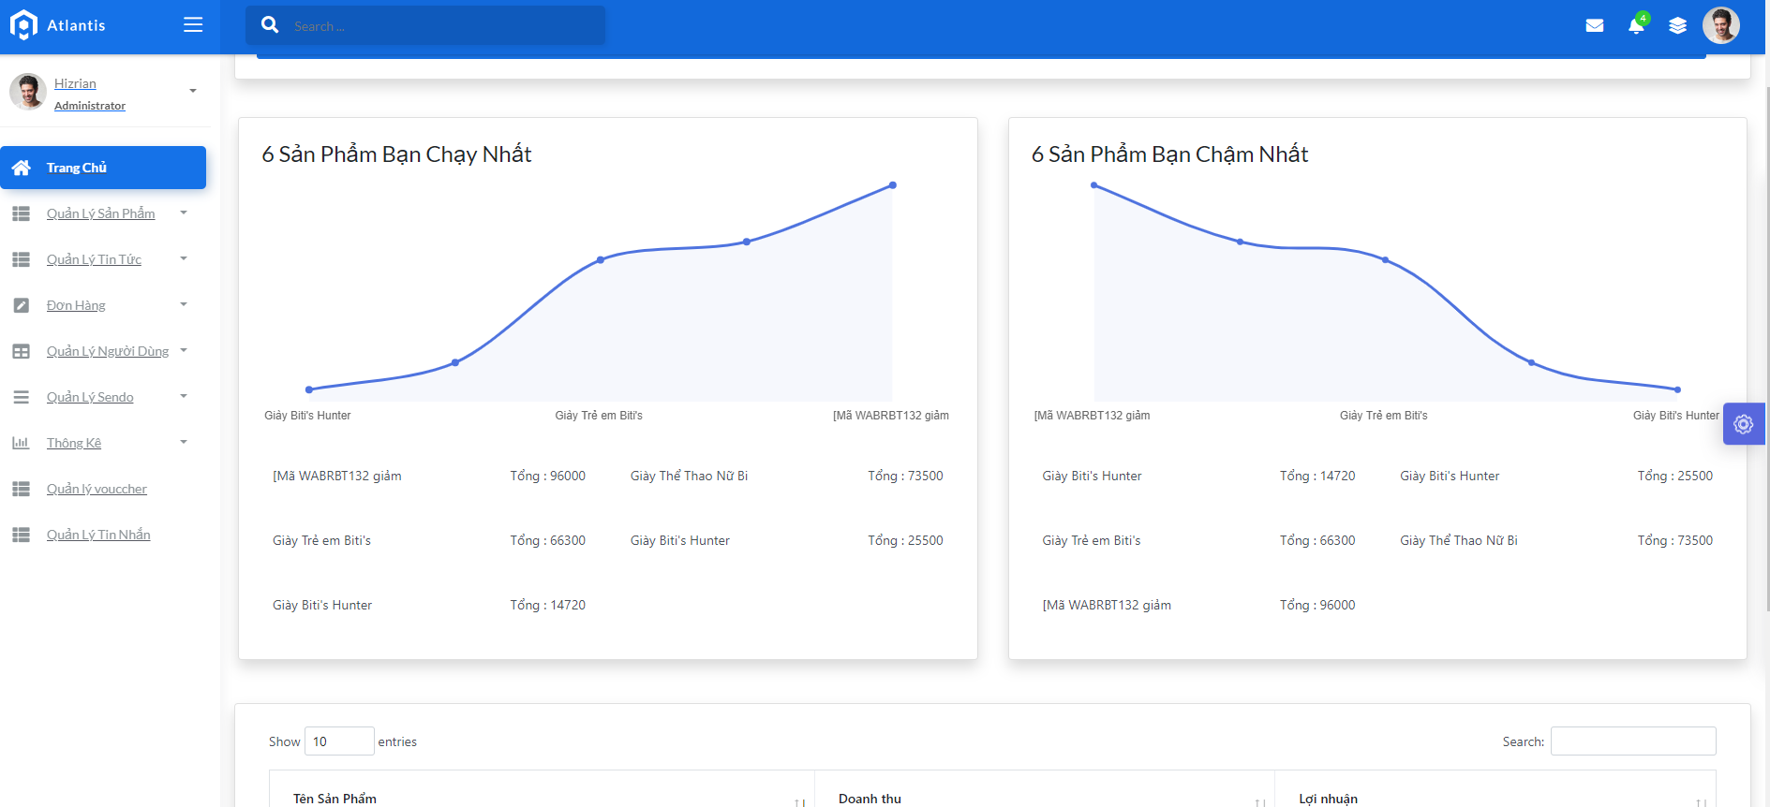

Hình 3.21 Giao diện thống kê

KẾT LUẬN VÀ HƯỚNG PHÁT TRIỂN

**I. Kết luận**

Kết quả đạt được

Sau quá trình tìm hiểu và thực hiện, đề tài đã đáp ứng được những yêu cầu ban đầu được đưa ra. Xây dựng ứng dụng Website quản lý bán hàng với đầy đủ các chức năng cơ bản:

* Quản lý đơn hàng, sản phẩm, danh mục, tin tức…
* Thống kê sản phẩm, doanh thu.
* Tìm kiếm sản phẩm bằng chữ hoặc hình ảnh.
* Thanh toán online momo.
* Mua sản phẩm, thêm sản phẩm giỏ hàng,

**II. Kiến nghị**

Do bị hạn chế về thời gian cũng như kiến thức còn chưa đủ nên việc thực hiện đồ án không thể tránh khỏi những thiếu sót về nội dung báo cáo cũng như phần demo.

Em đã cố gắng để hoàn thiện tốt nhất dự án nhưng vẫn còn vài phần thiếu sót trong khâu giao diện chưa được đẹp mắt.

Những thiếu sót dẫn đến chưa hoàn chỉnh dự án là do sự hạn chế về kiến thức cũng như thời gian thực hiện. Em sẽ cố gắng hoàn thiện bản thân tốt hơn từng ngày và cố gắng khắc phục những điểm yếu của mình. Mong giảng viên hướng dẫn và quý thầy cô thông cảm.

**III. Hướng phát triển**

Tìm hiểu về các kĩ thuật front-end để cải thiện giao diện trang Web. Xây dựng thêm chức năng quản lý bán nhiều mặt hàng hơn, SEO.

PHỤ LỤC

Phụ lục 1: Hướng dẫn sử dụng

Người dùng truy cập đường link <http://tuanhoang1-001-site1.itempurl.com/> để truy cập vào trang Web khách hàng.Trang khách hàng người dùng tạo tài khoản hoặc đăng nhập với google.

Người dùng truy cập đường link http://tuanhoang-001-site1.ftempurl.com/ để truy cập vào trang Web admin.Trang admin người dùng đăng nhập với tài khoản [admin@gmail.com](mailto:admin@gmail.com) và mật khẩu 123456.

Phụ lục 2: Thông tin trang Web

Github : https://github.com/Tuanhoang144/shoponline

TÀI LIỆU THAM KHẢO

[1] Programing c# by Released July 2001 Publisher(s): O'Reilly Media, Inc.

[2] Adam Freeman, Pro ASP.NET MVC 5, Apress, 2014.

[3] Professional JavaScript for Web Developers, [Matt Frisbie](https://fado.vn/brand/us/matt-frisbie/?rh=k:Matt+Frisbie).

[4] Christian Nagel, 2021. *Professional C# and .NET.*

[5] freeCodeCamp, *(New) Responsive Web Design*. [online] Available at:

<https://www.freecodecamp.org/learn/2022/responsive-web-design/> [Truy cập tháng 03 năm 2022]

[6] <https://www.youtube.com/watch?v=RyfyrpUUfPQ> [online]

[7] https://devindeep.com/image-search/ [Truy cập tháng 04 năm 2022]